**TRƯỜNG ĐẠI HỌC CÔNG NGHIỆP HÀ NỘI**

**KHOA CÔNG NGHỆ THÔNG TIN**

**======***======**



BÁO CÁO BTL THUỘC HỌC PHẦN:

THIẾT KẾ PHẦN MỀM

**Hệ thống bán hàng của website**

|  |  |
| --- | --- |
| GVHD: | Ths Nguyễn Thị Thanh Huyền |
| Nhóm - Lớp: | 11 - |
| Thành viên: | Đinh Thị Mỹ Tâm - 2021603116 |
|  | Vũ Thị Hường - 2021601944 |
|  | Nguyễn Hoàng Hải - 2021602114  Nguyễn Hoàng Dũng - 202160222  Trần Hiếu Trung - 2021607410 |
|  |  |
|  |  |

Hà nội, Năm 2024

# LỜI MỞ ĐẦU

Dưới “sức ép” của COVID-19 đã đưa thương mại điện tử tăng trưởng mạnh mẽ, trở thành kênh mua sắm quen thuộc hơn và "cứu" doanh thu cho nhiều đơn vị. Báo cáo "e-Conomy SEA 2021" chỉ ra rằng, Việt Nam có đến 8 triệu người tiêu dùng kỹ thuật số mới từ khi đại dịch bắt đầu, trong đó 55% đến từ các khu vực không thuộc cấp thành thị.

"Thương mại điện tử thực sự đã chuyển mình từ một kênh phụ trở thành một phần cốt lõi trong chiến lược tăng trưởng của thương hiệu và nhà bán hàng", ông James Dong, Giám đốc Điều hành Lazada Việt Nam nói.

Chính vì thế việc xây dựng một kênh bán hàng trên thị trường thương mại điện tử có tiềm năng rất lớn. Việc xây dựng một website bán hàng giúp cho doanh nghiệp quản lý được hoạt động của các cửa hàng, sản phẩm, khách hàng, đơn hàng, ...một cách thuận tiện nhất. Không những thế việc bán hàng qua nền tảng này có thể tiếp cận với rất nhiều khách hàng ở trong và ngoài nước. Khách hàng có thể thỏa sức xem các sản phẩm của doanh nghiệp tìm kiếm sản phẩm, mua sản phẩm một cách dễ dàng nhất.

Vì lý do này nên nhóm chúng em chọn đề tài thiết kế website “pmgolf.vn” là một website bán sản phẩm về golf nhắm mục đích đưa các sản phẩm của thương hiệu PMG Golf lên thị trường thương mại điện tử. Nắm bắt được xu thế mua hàng trực tuyến của khách hàng, cung cấp cho khách hàng những dịch vụ tốt nhất, cung cấp cho doanh nghiệp nền tảng quản lý dễ dàng và đạt hiệu quả tốt nhất.

Vì thời gian thực hiện đề tài ngắn, nên nhóm chúng em không tránh khỏi những sai sót. Chúng em mong được những sự góp ý của cô để giúp nhóm em hoàn thiện hơn về phần mềm này. Bên cạnh đó, nhóm 6 cũng xin gửi lời cảm ơn đến cô Nguyễn Thị Thanh Huyền, người đã trực tiếp giám sát, hướng dẫn nhóm em trong thời gian hoàn thành bài tập lớn này.

# MỤC LỤC

**LỜI MỞ ĐẦU 1**

**MỤC LỤC 4**

Chương 1. Mô tả chức năng 6

1.1 Biểu đồ use case 6

1.1.1 Các use case phần front end 7

1.1.2 Các use case phần back end 8

Chương 2. Mô tả use case 9

2.1. Mô tả use case Mua hàng (Nguyễn Hoàng Dũng) 9

2.2. Mô tả use case Quản lý tài khoản(Nguyễn Hoàng Dũng) 10

2.3. Mô tả use case Sửa thông tin tài khoản(Vũ Thị Hường) 11

2.4 Mô tả use case Quản lý đơn hàng(Vũ Thị Hường) 12

2.5. Mô tả use case Thêm vào giỏ hàng(Nguyễn Hoàng Hải) 15

2.6. Mô tả use case Thống kê bán hàng(Nguyễn Hoàng Hải) 15

2.7. Mô tả use case Xem giỏ hàng(Đinh Thị Mỹ Tâm) 16

2.8. Mô tả use case Duyệt đơn(Đinh Thị Mỹ Tâm) 17

2.9. Mô tả use case Xem đơn hàng(Trần Hiếu Trung) 19

2.10. Mô tả use case Bảo trì tin tức(Trần Hiếu Trung) 20

Chương 3. Phân tích use case 22

3.1 Phân tích các use case 22

3.1.1 Phân tích use case Mua hàng (Nguyễn Hoàng Dũng) 22

3.1.2 Phân tích use case Quản lý tài khoản(Nguyễn Hoàng Dũng) 24

3.1.3 Phân tích use case Sửa thông tin tài khoản(Vũ Thị Hường) 26

3.1.4 Phân tích use case Quản lý đơn hàng(Vũ Thị Hường) 28

3.1.5 Phân tích use case Thêm vào giỏ hàng(Nguyễn Hoàng Hải) 29

3.1.6 Phân tích use case Thống kê bán hàng(Nguyễn Hoàng Hải) 32

3.1.7 Phân tích use case Xem giỏ hàng(Đinh Thị Mỹ Tâm) 33

3.1.8 Phân tích use case Duyệt đơn(Đinh Thị Mỹ Tâm) 34

3.1.9 Phân tích use case Xem đơn hàng(Trần Hiếu Trung) 35

3.1.10 Phân tích use case Bảo trì tin tức(Trần Hiếu Trung) 37

3.2 Các biểu đồ tổng hợp 39

3.2.1 Biểu đồ các lớp Entity của hệ thống 39

3.2.2 Biểu đồ các lớp phân tích của hệ thống 39

Chương 4. Thiết kế giao diện 40

4.1 Thiết kế giao diện cho các use case 40

4.1.1 Giao diện use case Tên use case 1 (Nguyễn Hoàng Dũng) 40

4.1.2 Giao diện use case Tên use case 2 (Nguyễn Hoàng Dũng) 40

4.1.3 Giao diện use case (Vũ Thị Hường) 40

4.1.5 Giao diện use case Thêm Vào Giỏ Hàng (Nguyễn Hoàng Hải) 41

4.1.6 Giao diện use case Thống Kê Bán Hàng (Nguyễn Hoàng Hải) 42

4.2 Các biểu đồ tổng hợp 43

4.2.1 Biểu đồ điều hướng màn hình của nhóm use case chính 43

4.2.2 Biểu đồ điều hướng màn hình của nhóm use case thứ cấp 43

# Mô tả chức năng

## Biểu đồ use case

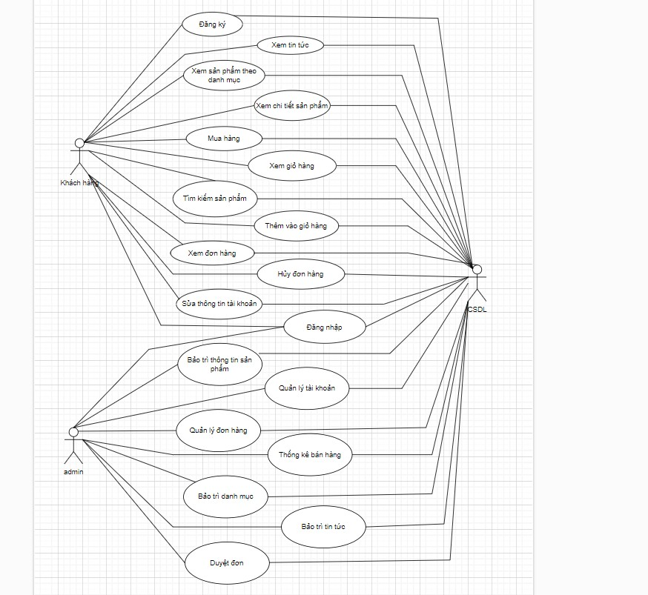

### Các use case phần front end

### 

* **Đăng ký:** cho phép khách hàng đăng ký tài khoản.
* **Đăng nhập:** cho phép khách hàng đăng nhập vào tài khoản đã được đăng ký.
* **Xem sản phẩm theo danh mục:** cho phép khách hàng xem danh sách sản phẩm theo từng nhóm sản phẩm.
* **Sửa thông tin tài khoản:** cho phép khách hàng cập nhật lại thông tin cá nhân.
* **Đăng xuất:** cho phép khách hàng thoát khỏi tài khoản đã đăng nhập.
* **Xem chi tiết sản phẩm:** cho phép khách hàng xem thông tin chi tiết của sản phẩm.
* **Thêm vào giỏ hàng:** cho phép khách hàng có thể thêm sản phẩm vào giỏ hàng.
* **Tìm kiếm sản phẩm:** cho phép khách hàng tìm kiếm theo tên của sản phẩm trên thanh tìm kiếm.
* **Hủy đơn hàng:** cho phép khách hàng có thể hủy đơn hàng đã đặt.
* **Xem giỏ hàng:** cho phép khách hàng có thể xem các đơn hàng trong giỏ hàng.
* **Xem đơn hàng:** cho phép khách hàng xem các đơn hàng mà khách hàng đã đặt.
* **Xem tin tức:** Cho phép khách hàng xem tin tức về sản phẩm.

### Các use case phần back end

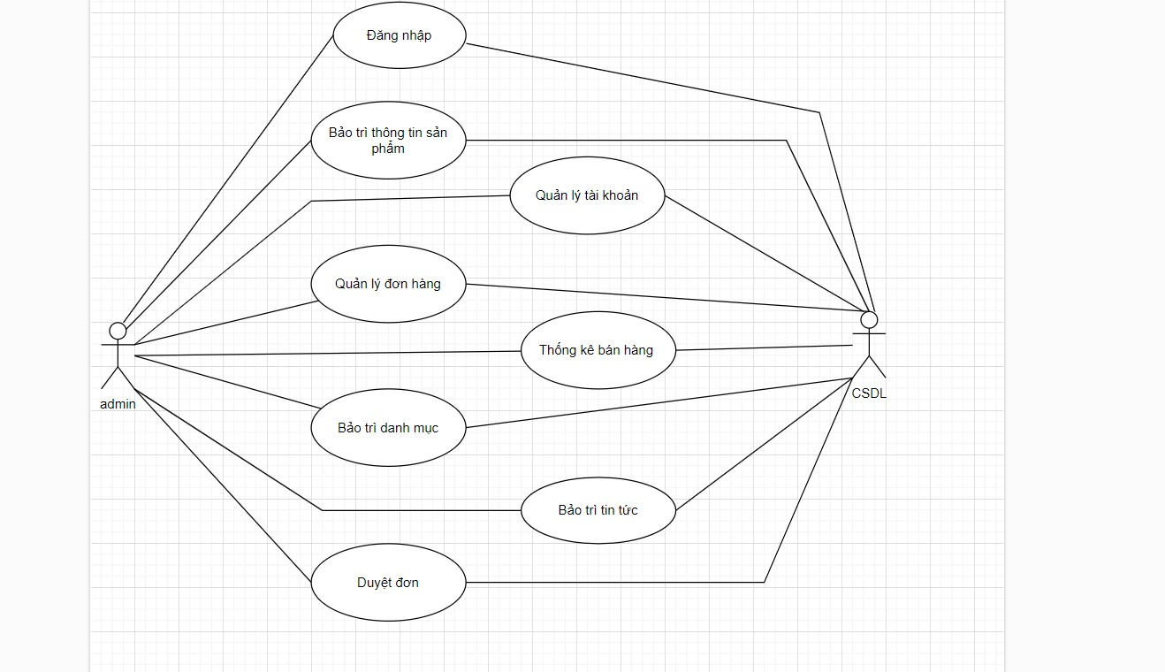

* **Đăng nhập:** cho phép người quản trị đăng nhập để quản lý trang.
* **Bảo trì thông tin sản phẩm**: cho phép người quản trị xem, thêm, sửa, xóa thông tin trong bảng SanPham.
* **Quản lý tài khoản:** cho phép người quản trị xem, sửa trạng thái, xóa thông tin trong bảng TaiKhoan.
* **Quản lý đơn hàng:** cho phép người quản trị xem, sửa, xóa thông tin trong bảng HoaDon, sửa trạng thái của đơn hàng trong bảng DonHang.
* **Duyệt đơn:** cho phép người quản trị duyệt đơn hàng.
* **Thống kê bán hàng:** Cho phép người quản trị xem tổng doanh số bán hàng.
* **Bảo trì tin tức:** Cho phép người quản trị xem, thêm, sửa, xóa thông tin
* trong bảng TINTUC.
* **Bảo trì danh mục:** Cho phép người quản trị xem, thêm, sửa, xóa thông
* tin trong bảng DANHMUC.

# Mô tả use case

### 2.1. Mô tả use case Mua hàng (Nguyễn Hoàng Dũng)

* **Mô tả vắn tắt**

Use case này cho phép người dùng thanh toán sản phẩm muốn mua.

* **Luồng sự kiện**:
  + **Luồng cơ bản:**

1. **Use case này bắt đầu khi** khách hàng kích vào nút “Mua ngay”. Hệ thống hiển thị thông tin đơn hàng gồm tên khách hàng, tài khoản, địa chỉ, email từ bảng KHACHHANG và yêu cầu nhập thông tin vào phiếu đặt hàng.
2. Khách hàng nhập thông tin vào phần thông tin thanh toán gồm địa chỉ cụ thể, tỉnh, quận, xã, mã giảm giá. Hệ thống sẽ lấy tiền khuyến mãi của mã giảm giá trong bảng MAGIAMGIA và hiển thị ra màn hình tổng tiền sau khi áp dụng. Khách hàng chọn phương thức thanh toán sau đó kích vào nút “Đặt hàng” để đặt hàng. Hệ thống sẽ lưu thông tin đơn hàng gồm họ tên người nhận, số điện thoại, địa chỉ cụ thể, tổng tiền, phương thức vận chuyển và phương thức thanh toán lưu vào bảng DONHANG, mã chi tiết đơn hàng(được đánh tự động), mã đơn hàng , số lượng vào bảng CHITIETDONHANG và hiển thị đặt hàng thành công.

**Use case kết thúc**.

* + **Luồng rẽ nhánh:**

1. Tại bước 2 trong luồng cơ bản nếu khách hàng chưa có đầy đủ thông tin mà bấm đặt hàng thì hệ thống sẽ hiển thị thông báo lỗi và yêu cầu nhập thông tin. Khách hàng nhập thông tin để tiếp tục, hoặc kích vào nút “Thoát” và use case kết thúc.
2. Tại bước thứ 2 trong luồng cơ bản khi khách hàng nhập vào mã giảm giá không tồn tại, hệ thống sẽ hiển thị thông báo không tồn tại trên màn hình.
3. Tại bất kỳ thời điểm nào trong quá trình thực hiện usecase nếu không kết nối được với cơ sở dữ liệu thì hệ thống sẽ hiển thị thông báo lỗi và usecase kết thúc.

* **Các yêu cầu đặc biệt:** Không có
* **Tiền điều kiện:** Khách hàng phải đăng nhập trước khi mua hàng
* **Hậu điều kiện:** Không có
* **Điểm mở rộng:** Không có.

### 2.2. Mô tả use case Quản lý tài khoản(Nguyễn Hoàng Dũng)

* **Mô tả vắn tắt:**

Use case này cho phép người quản trị xem, xóa thông tin trong bảng KHACHHANG.

* **Luồng sự kiện:**
  + **Luồng cơ bản:**

1. Use Case này bắt đầu khi người quản trị viên click vào nút “**Quản lý tài khoản**” trên menu quản trị. Hệ thống sẽ lấy thông tin của tài khoản bao gồm mã khách hàng, tên khách hàng, email, địa chỉ từ bảng KHACHHANG và hiển thị lên màn hình

2. Xóa tài khoản:

2.1. Người quản trị hệ thống click vào nút “xóa” trên một dòng của tài khoản, hệ thống sẽ hiển thị thông báo yêu cầu xác minh.

2.2. Người quản trị click “đồng ý”, hệ thống sẽ xóa tài khoản được chọn từ bảng KHACHHANG và hiển thị danh sách còn lại .

Use case kết thúc.

**o Luồng rẽ nhánh:**

1. Tại Bất kỳ thời điểm nào trong quá trình thực hiện usecase nếu không kết nối được với cơ sở dữ liệu thì hệ thống sẽ hiển thị thông báo lỗi và usecase kết thúc.

* **Các yêu cầu đặc biệt:** Không có.
* **Tiền điều kiện:** Usecase này yêu cầu người quản trị phải đăng nhập.
* **Hậu điều kiện:** Nếu use case kết thúc thành công thì thông tin về tài khoản sẽ được cập nhập trong cơ sở dữ liệu.
* **Điểm mở rộng:** Không có.

### 2.3. Mô tả use case Sửa thông tin tài khoản(Vũ Thị Hường)

Use case này cho phép khách hàng cập nhật thông tin tài khoản của mình trên trang web.

* **Luồng sự kiện:**
  + **Luồng cơ bản:**

1. Use case này bắt đầu khi khách hàng kích vào “Tài khoản” trên thanh menu tại màn hình trang chủ. Hệ thống sẽ lấy thông tin chi tiết của khách hàng từ bảng KHACHHANG trong cơ sở dữ liệu bao gồm: Mã khách hàng, Họ tên, Email, Ngày sinh, Địa chỉ. Và hiển thị lên màn hình
2. Khách hàng kích vào nút “Sửa thông tin cá nhân” và nhập thông tin mới cần chỉnh sửa. Sau đó khách hàng kích vào nút “Cập nhật”. Hệ thống cập nhật thông tin mới vào bảng KHACHHANG và hiển thị thông báo “Cập nhật thông tin cá nhân thành công”. Usecase kết thúc.

* **Luồng rẽ nhánh:**

1. Nếu khách hàng nhập thông tin không hợp lệ (ví dụ: nhập email sai định dạng), hệ thống sẽ hiển thị thông báo lỗi và yêu cầu khách hàng nhập lại thông tin hợp lệ.
2. Tại bất kỳ thời điểm nào trong quá trình thực hiện use case nếu không kết nối được với cơ sở dữ liệu thì hệ thống sẽ hiển thị một thông báo lỗi và use case kết thúc

* **Các yêu cầu đặc biệt:**
* **Tiền điều kiện:** Khách hàng đăng nhập trên trang web của GT GOLF.
* **Hậu điều kiện:** Thông tin cá nhân của khách hàng đã được cập nhật thành công trên trang web của GT GOLF.
* **Điểm mở rộng:** Không có

### 2.4 Mô tả use case Quản lý đơn hàng(Vũ Thị Hường)

* **Mô tả vắn tắt:**

Use case này cho phép người quản trị duyệt, hủy đơn hàng trong bảng Đơn Hàng.

* **Luồng sự kiện:**
  + **Luồng cơ bản:**

1. Use case bắt đầu khi người quản trị ấn vào “Quản lý đơn hàng” trên menu người quản trị. Hệ thống lấy danh sách các đơn hàng từ bảng “DONHANG” gồm mã đơn hàng, mã vận đơn, tổng tiền, ngày đặt, trạng thái đơn hàng và hiển thị lên màn hình.

2. Xem chi tiết đơn hàng:

2.1. Người quản trị kích vào biểu tượng “Xem chi tiết” trên một dòng trong danh sách các đơn hàng. Hệ thống sẽ lấy thông tin chi tiết đơn hàng được chọn gồm: Mã đơn hàng, ngày đặt, họ tên người nhận, email, số điện thoại, địa chỉ, trạng thái đơn hàng, phương thức thanh toán, mã khách hàng, mã ưu đãi, mã địa chỉ, ghi chú, tổng tiền từ bảng DONHANG, KHUYENMAI, KHACHHANG và tên sản phẩm, số lượng từ bảng CHITIETDONHANG và hiển thị lên màn hình.

3. Xác nhận đơn hàng:

3.1. Người quản trị kích nút “Xác nhận đơn hàng” hệ thống sẽ cập nhật trạng thái đơn hàng và hiển thị danh sách đã cập nhật lên màn hình. Use case kết thúc

4. Hủy đơn hàng:

4.1 Người quản trị kích nút “Hủy” trên một dòng đơn hàng, hệ thống sẽ hiển thị thông báo xác nhận hủy lên màn hình.Người quản trị nhấn chọn “Xác nhận”, hệ thống sẽ xóa đơn hàng và các chi tiết đơn hàng tương ứng với bảng DONHANG và CHITIETDONHANG, hiển thị thông báo xóa thành công và hiển thị danh sách đơn hàng đã cập nhật. Use case kết thúc.

* **Luồng rẽ nhánh:**

1. Tại bước 1 trong luồng cơ bản nếu hệ thống không lấy được một đơn hàng nào thì sẽ hiển thị thông báo “Không có đơn hàng nào được hiển thị!” và use case kết thúc.

2. Tại bước 2.1 trong luồng cơ bản, hệ thống không lấy được thông tin chi tiết đơn hàng thì sẽ hiển thị “Thông tin chi tiết đơn hàng bị lỗi “.

3. Tại bất kỳ thời điểm nào trong quá trình thực hiện use case nếu không kết nối được với cơ sở dữ liệu thì hệ thống sẽ hiển thị một thông báo lỗi và use case kết thúc.

* **Các yêu cầu đặc biệt:**

Use case này chỉ cho phép một số vai trò như người quản trị hoặc chủ hệ thống thực hiện.

* **Tiền điều kiện:**

Người quản trị cần đăng nhập vào hệ thống với vai trò người quản trị để thực hiện use case này.

* **Hậu điều kiện:**

Nếu use case kết thúc thành công thì danh sách các sự kiện mới sẽ được cập nhập trong cơ sở dữ liệu.

* **Điểm mở rộng:** Không có.

### 2.5. Mô tả use case Thêm vào giỏ hàng(Nguyễn Hoàng Hải)

* **Mô tả vắn tắt:**Use case này cho phép người dùng thêm sản phẩm vào giỏ hàng.
* **Luồng sự kiện:**
  + **Luồng cơ bản:**

1. Use case bắt đầu khi người dùng click vào một sản phẩm bất kì. Hệ thống truy cập bảng SANPHAM và hiển thị thông tin chi tiết của sản phẩm lên màn hình gồm mã sản phẩm, tên sản phẩm, thương hiệu, loại sản phẩm, hình ảnh sản phẩm, video sản phẩm, kích thước, trọng lượng, màu sắc, chất liệu, tính năng, giá tiền.
2. Người dùng click nút Thêm vào giỏ. Hệ thống sẽ thêm sản phẩm vào bảng GIOHANG và hiển thị một bảng “Giỏ hàng của bạn” chứa thông tin tên sản phẩm, mã sản phẩm, hình ảnh sản phẩm, giá bán, số lượng của sản phẩm từ bảng GIOHANG lên màn hình. Use case kết thúc.
   * **Luồng rẽ nhánh:**
3. Tại bất kỳ thời điểm nào trong quá trình thực hiện Use case nếu không kết nối được với cơ sở dữ liệu thì hệ thống sẽ thông báo lỗi và Use case kết thúc.

* **Các yêu cầu đặc biệt:** Không có.
* **Tiền điều kiện:** Không có.
* **Hậu điều kiện:** Không có.
* **Điểm mở rộng:** Không có.

### 2.6. Mô tả use case Thống kê bán hàng(Nguyễn Hoàng Hải)

* **Mô tả vắn tắt:** Use case này cho phép người quản trị thống kê số lượng các sản phẩm đã được bán ra và doanh thu từ các sản phẩm đó.
* **Luồng sự kiện:**
  + **Luồng cơ bản:**

1. Use case bắt đầu khi người quản trị chọn mục thống kê bán hàng ở trang chủ Admin.
2. Hệ thống sẽ hiển thị toàn bộ tên sản phẩm, mã sản phẩm và số lượng, giá tiền của sản phẩm đã được bán từ bảng CHITIETDONHANG, DONHANG.
3. Danh sách các sản phẩm được chia theo từng ngày.
4. Khi admin chọn vào từng ngày, tháng, năm và click nút “Lọc” thì hệ thống sẽ hiển thị những đơn hàng được mua trong ngày, tháng, năm được chọn.
5. Hệ thống tính toán tổng số tiền những sản phẩm đã được bán ra và kết thúc UC.
   * **Luồng rẽ nhánh:**
6. Tại bất kỳ thời điểm nào trong quá trình thực hiện Use case nếu không kết nối được với cơ sở dữ liệu thì hệ thống sẽ thông báo lỗi và Use case kết thúc

* **Các yêu cầu đặc biệt:** Không có
* **Tiền điều kiện:** Admin phải đăng nhập vào hệ thống với tài khoản của Admin.
* **Hậu điều kiện:** Không có
* **Điểm mở rộng:** Không có.

### 2.7. Mô tả use case Xem giỏ hàng(Đinh Thị Mỹ Tâm)

* **Mô tả vắn tắt:** Use case này cho phép người dùng xem thông tin về giỏ hàng cá nhân gồm các sản phẩm đã thêm vào giỏ.
* **Luồng các sự kiện**
  + **Luồng cơ bản:**

1. Use case này bắt đầu khi khách hàng kích vào nút “Giỏ hàng” ở phía phải màn hình sau đó kích nút “Xem giỏ hàng” .Hệ thống hiển thị danh sách sản phẩm đã được thêm vào giỏ hàng của khách hàng trên trang web từ bảng GIOHANG.

* **Luồng rẽ nhánh:**

1. Tại bước 1 trong luồng cơ bản nếu chưa có bất kỳ sản phẩm nào thì sẽ hiển thị một bảng “Giỏ hàng trống” chứa nội dung “Bạn chưa có sản phẩm nào trong giỏ hàng!”. Use case kết thúc.
2. Tại bất kỳ thời điểm nào trong quá trình thực hiện Use case nếu không kết nối được với cơ sở dữ liệu thì hệ thống sẽ thông báo lỗi và Use case kết thúc.

* **Các yêu cầu đặc biệt:** Không có
* **Tiền điều kiện:** Không có
* **Hậu điều kiện:** Không có
* **Điểm mở rộng:** Không có.

### 2.8. Mô tả use case Duyệt đơn(Đinh Thị Mỹ Tâm)

* **Tên use case:** Duyệt đơn
* **Mô tả vắn tắt:** Use case này cho phép người quản trị duyệt các đơn hàng đã được đặt.
* **Luồng các sự kiện:**

**o Luồng cơ bản:**

1) Use case này bắt đầu khi người quản trị chọn vào chức năng “Duyệt đơn” trên thanh menu quản trị.

2) Hệ thống sẽ lấy thông tin chi tiết về các đơn hàng gồm: Mã đơn hàng, mã sản phẩm, phương thức thanh toán, phương thức vận chuyển, mã giảm giá, ngày lập, tổng tiền, mã cửa hàng từ bảng DONHANG trong CSDL và hiển thị lên màn hình.

3) Người quản trị sẽ lấy lựa chọn một đơn hàng cần được duyệt và xác nhận thông tin liên quan đến khách hàng.

4) Người quản trị đọc chi tiết thông tin của đơn và chọn “Phê duyệt’ , use case kết thúc.

**o Luồng rẽ nhánh:**

1) Tại bất kỳ thời điểm nào trong quá trình thực hiện Use case nếu không kết nối được với cơ sở dữ liệu thì hệ thống sẽ thông báo lỗi và Use case kết thúc.

2) Tại bước 1 trong luồng cơ bản nếu không có đơn hàng nào đang được chờ duyệt trong bảng DONHANG hệ thống sẽ hiển thị thông báo “Không có thông tin đơn hàng” use case kết thúc.

3) Tại bước 3 trong luồng sự kiện, khi tất cả các đơn hàng đã được duyệt, hệ thống sẽ thông báo “Không còn đơn hàng nào”, và kết thúc use case.

4) Tại bước 4 trong luồng cơ bản:

a) Nếu thông tin hợp lệ, người quản trị sẽ chọn “Duyệt đơn”, hệ thống hiển thị đơn hàng chuyển từ trạng thái “Chờ phê duyệt” sang “Đã duyệt”, use case kết thúc.

b) Nếu thông tin là không hợp lê, người quản trị sẽ chọn “Từ chối”, hệ thống hiển thị đơn hàng chuyển từ trạng thái “Chờ phê duyệt” sang “Phê duyệt không thành công”, use case kết thúc.

* **Các yêu cầu đặc biệt:** Use case này chỉ cho phép người có quyền quản trị thực hiện
* **Tiền điều kiện:** Use case này yêu cầu phải đăng nhập quyền với quyền quản trị để thực hiện.
* **Hậu điều kiện:** Nếu use case kết thúc thành công thì thông tin đơn hàng sẽ được cập nhập.
* **Điểm mở rộng:** Không có.

### 2.9. Mô tả use case Xem đơn hàng(Trần Hiếu Trung)

* Tên use case: Xem đơn hàng
* Mô tả vắn tắt: Use case này cho phép người quản trị xem các đơn hàng trong bảng DON_HANG
* Luồng các sự kiện:
  + Luồng cơ bản:

1. Use case này bắt đầu khi người quản trị kích vào nút “Quản lý đơn hàng” trên menu quản trị. Hệ thống lấy thông tin của các đơn hàng gồm: mã đơn hàng, thông tin đơn hàng từ bảng DON_HANG trong CSDL và hiển thị danh sách lên màn hình.
   * Luồng rẽ nhánh:
2. Tại bước 1 trong luồng cơ bản nếu bảng DON_HANG chưa có dữ liệu thì hệ thống sẽ hiển thị ra thông báo. Use case kết thúc.
3. Tại bất kỳ thời điểm nào trong quá trình thực hiện use case nếu không kết nối được với CSDL thì hệ thống sẽ hiển thị một thông báo lỗi và use case kết thúc.

* Các yêu cầu đặc biệt: Use case này chỉ cho phép một số vai trò như người quản trị, người chủ hệ thống thực hiện.
* Tiền điều kiện: Người quản trị cần đăng nhập để quản lý đơn hàng.
* Hậu điều kiện: Nếu use case kết thúc thành công thì thông tin về đơn hàng sẽ được cập nhật trong CSDL.
* Điểm mở rộng: Không có.

### 2.10. Mô tả use case Bảo trì tin tức(Trần Hiếu Trung)

* Tên use case: Bảo trì tin tức
* Mô tả vắn tắt: Use case này cho phép người quản trị xem, sửa trạng thái và xóa các tin tức trong bảng TIN_TUC.
* Luồng sự kiện:
  + Luồng cơ bản:

1. Use case này bắt đầu khi người quản trị kích vào nút “Quản lý tin tức” trên menu quản trị. Hệ thống lấy thông tin của các tin tức gồm: mã tin tức TIN_TUC trong cơ sở dữ liệu và hiển thị danh sách các tin tức lên màn hình.
2. Xem tin tức:
3. Người quản trị chọn 1 tin tức và kích vào “Xem” trên cửa sổ danh sách tin tức. Hệ thống lấy thông tin chi tiết của tin tức gồm: mã tin tức, tiêu đề, hình ảnh, nội dung chính, thời gian từ bảng từ bảng TIN_TUC hiển thị lên màn hình.

3) Sửa tin tức:

1. Người quản trị nhập vào tiêu đề mới, nội dung mới và click vào nút “Cập nhật”. Hệ thống sẽ cập nhập lại tin tức vào bảng TIN_TUC và hiển thị lên màn hình. Người quản trị kích nút “Quay lại” sẽ quay về hiển thị danh sách tin tức lên màn hình.

4) Xóa tin tức:

1. Người quản trị kích chọn 1 tin tức và kích vào nút “Xóa” trên một tin tức. Hệ thống sẽ hiển thị một màn hình yêu cầu xác nhận xóa.
2. Người quản trị kích vào nút “Đồng ý”. Hệ thống sẽ xóa tin tức được chọn khỏi bảng TIN_TUC hiển thị các tin tức đã được cập nhật. Người quản trị kích nút “Quay lại” sẽ quay về hiển thị danh sách tin tức lên màn hình.

Use case kết thúc.

* + Luồng rẽ nhánh:

1. Tại bước 1 trong luồng cơ bản nếu bảng TIN_TUC chưa có dữ liệu thì hệ thống sẽ hiển thị ra thông báo. Use case kết thúc.
2. Tại bước 3b, nếu người quản trị không nhập nội dung sẽ hiển thị thông báo yêu cầu nhập nội dung.
3. Tại bước 4b, nếu người quản trị kích vào nút “Không đồng ý” hệ thống sẽ bỏ qua thao tác xóa và hiển thị thông báo.
4. Tại bất kỳ thời điểm nào trong quá trình thực hiện use case nếu không kết nối được với CSDL thì hệ thống sẽ hiển thị một thông báo lỗi và use case kết thúc.

* Các yêu cầu đặc biệt: Use case này chỉ cho phép một số vai trò như người quản trị, người chủ hệ thống thực hiện.
* Tiền điều kiện: Người quản trị cần đăng nhập để quản lý đơn hàng.
* Hậu điều kiện: Nếu use case kết thúc thành công thì thông tin về đơn hàng sẽ được cập nhật trong CSDL.
* Điểm mở rộng: Không có.

# Phân tích use case

## Phân tích các use case

### Phân tích use case Mua hàng (Nguyễn Hoàng Dũng)

#### Biểu đồ trình tự

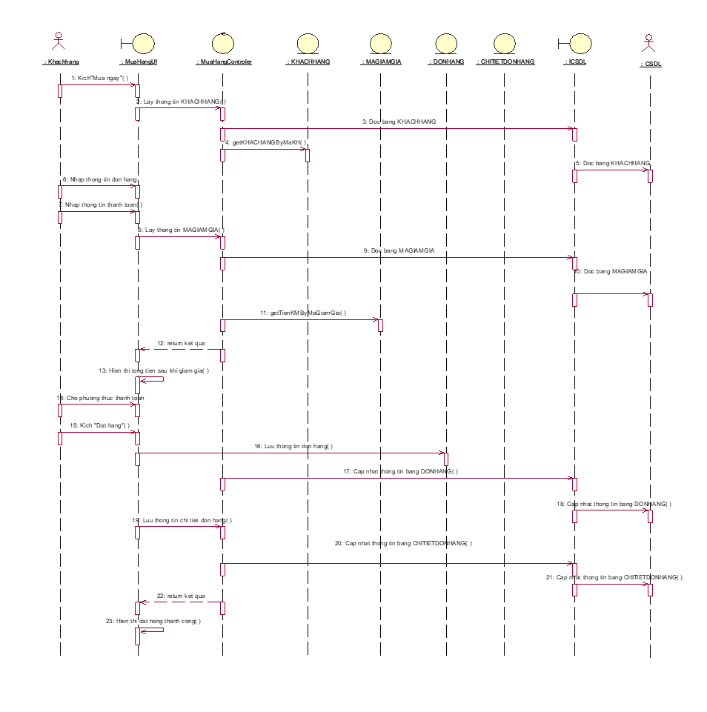

Biểu đồ trình tự Use Case “Mua Hàng”

#### Biểu đồ lớp phân tích

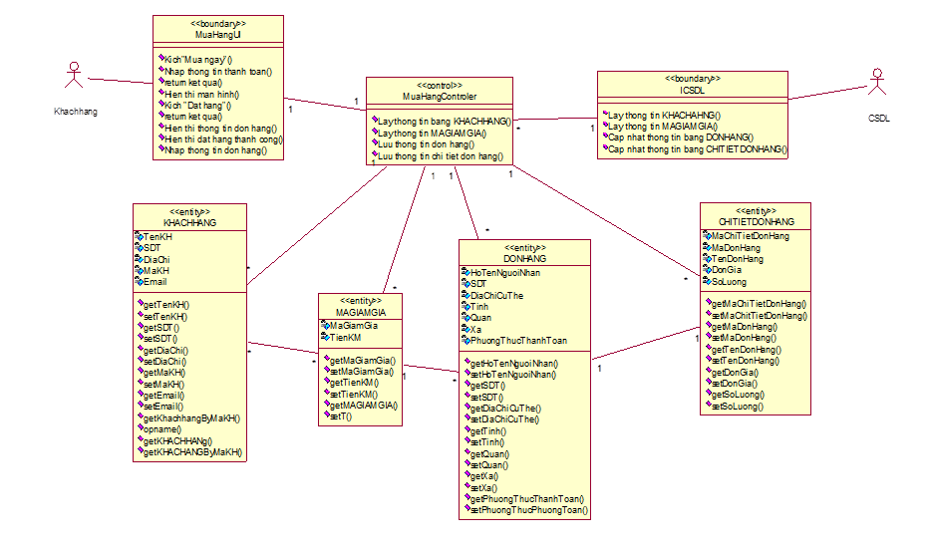

Biểu đồ VOPC Use Case “Mua Hàng”

### Phân tích use case Quản lý tài khoản(Nguyễn Hoàng Dũng)

#### Biểu đồ trình tự

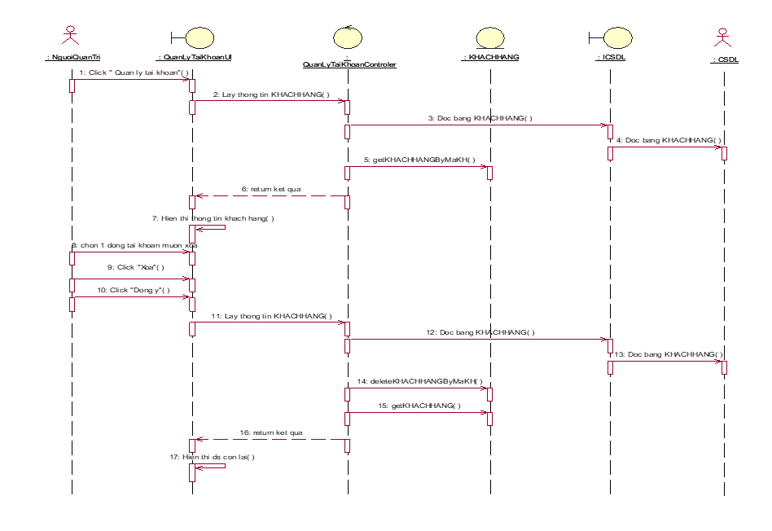

Biểu đồ trình tự Use Case “Quản lý tài khoản”

#### Biểu đồ lớp phân tích

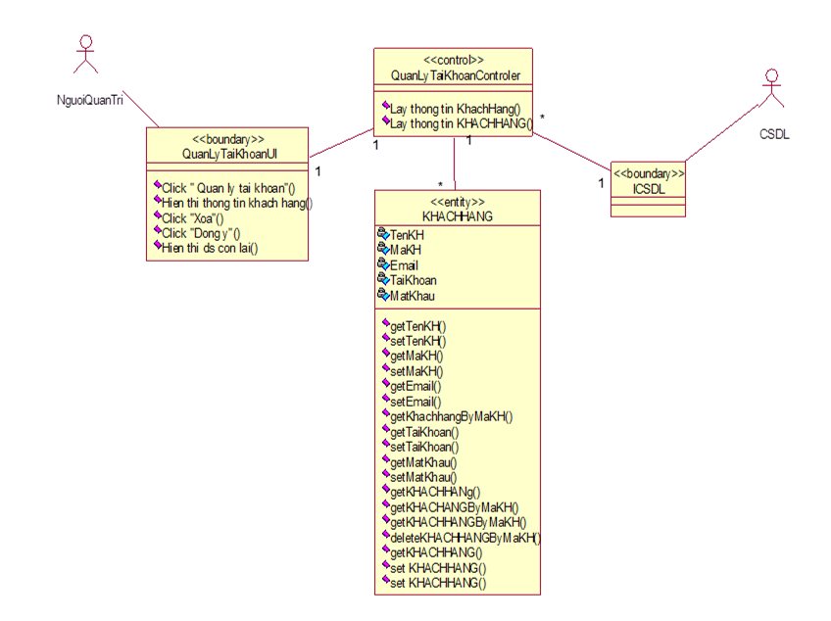

Biểu đồ VOPC Use Case “ Quản lý tài khoản”

### Phân tích use case Sửa thông tin tài khoản(Vũ Thị Hường)

#### Biểu đồ trình tự

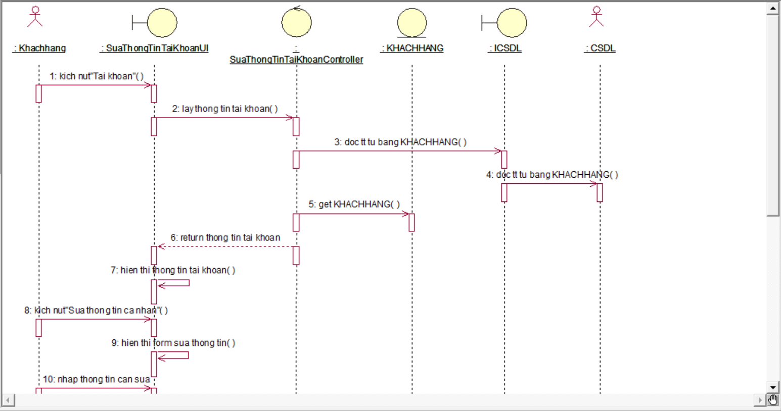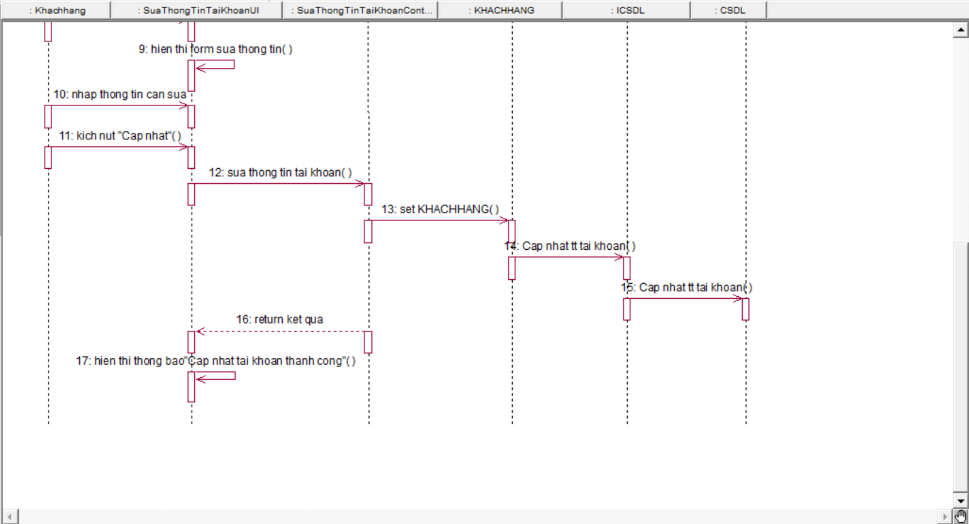

#### Biểu đồ lớp phân tích

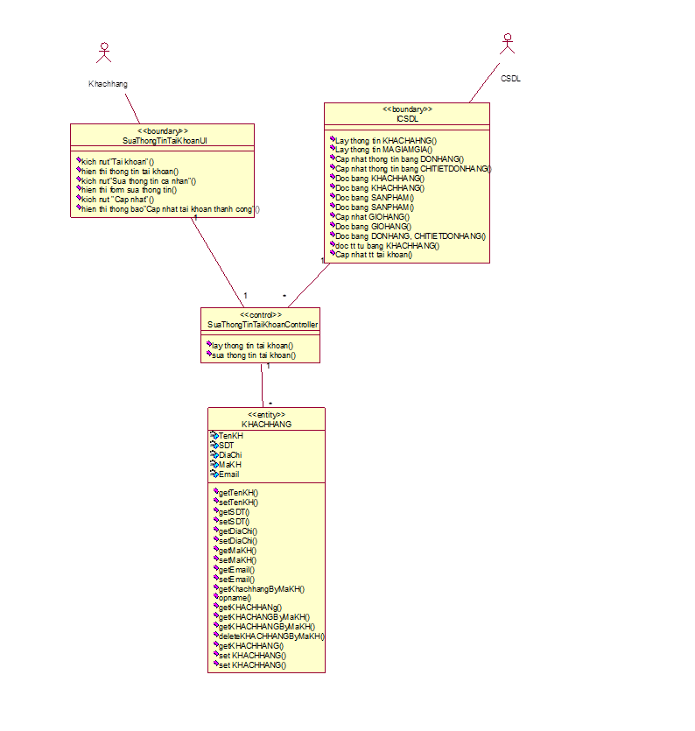

### Phân tích use case Quản lý đơn hàng(Vũ Thị Hường)

#### Biểu đồ trình tự

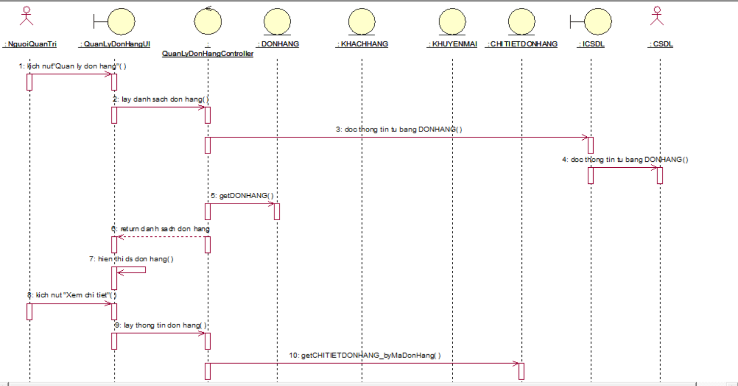

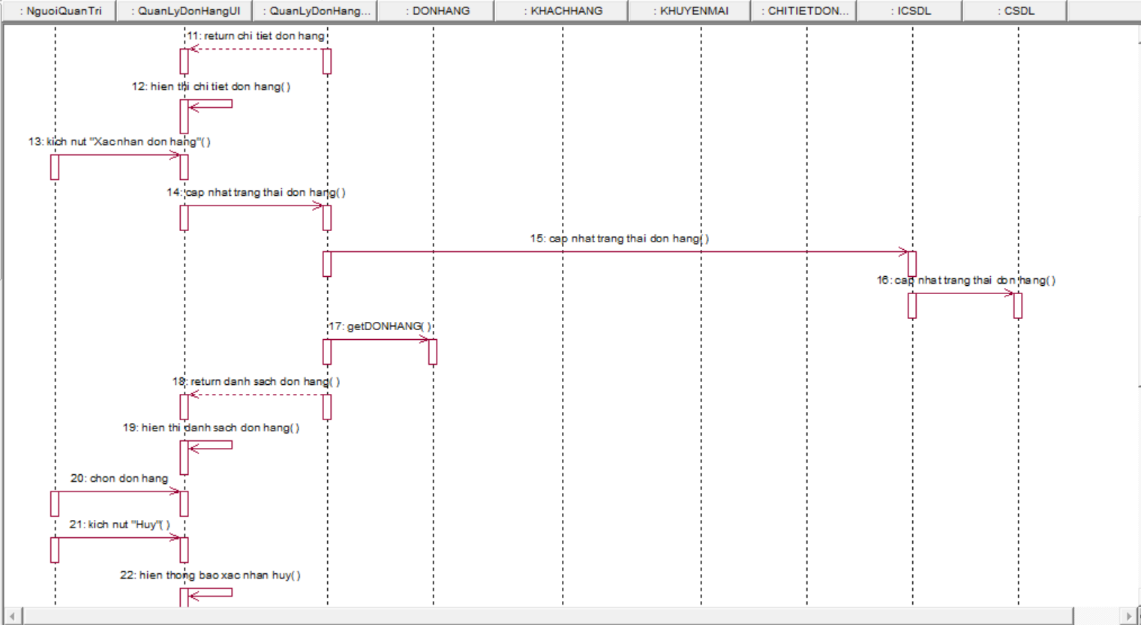

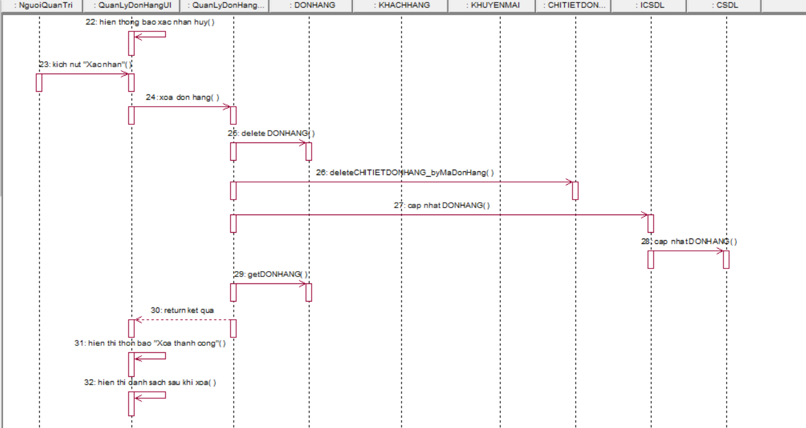

#### Biểu đồ lớp phân tích

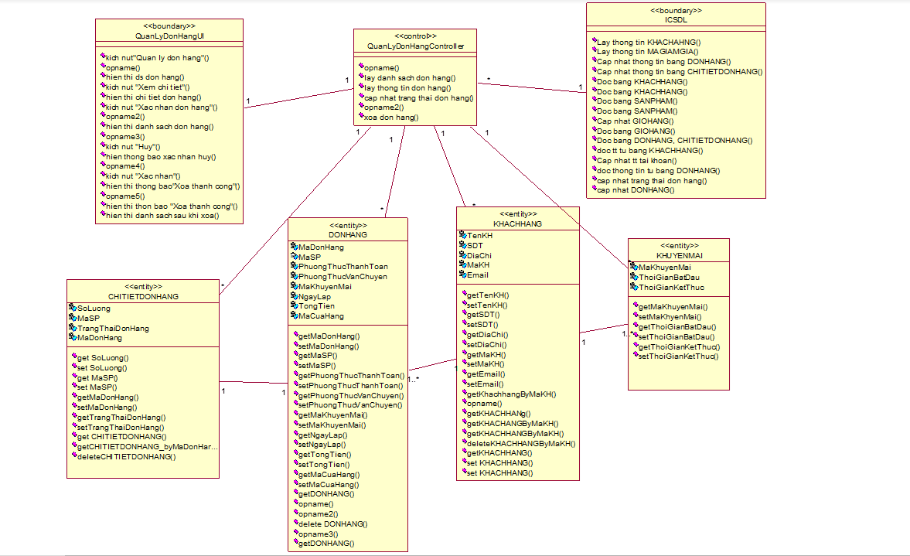

### Phân tích use case Thêm vào giỏ hàng(Nguyễn Hoàng Hải)

#### Biểu đồ trình tự

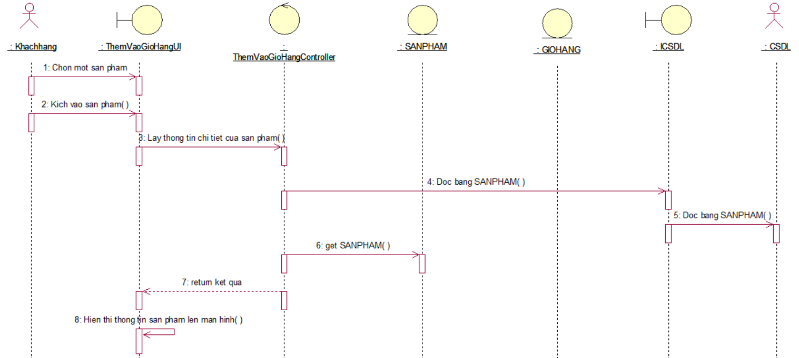

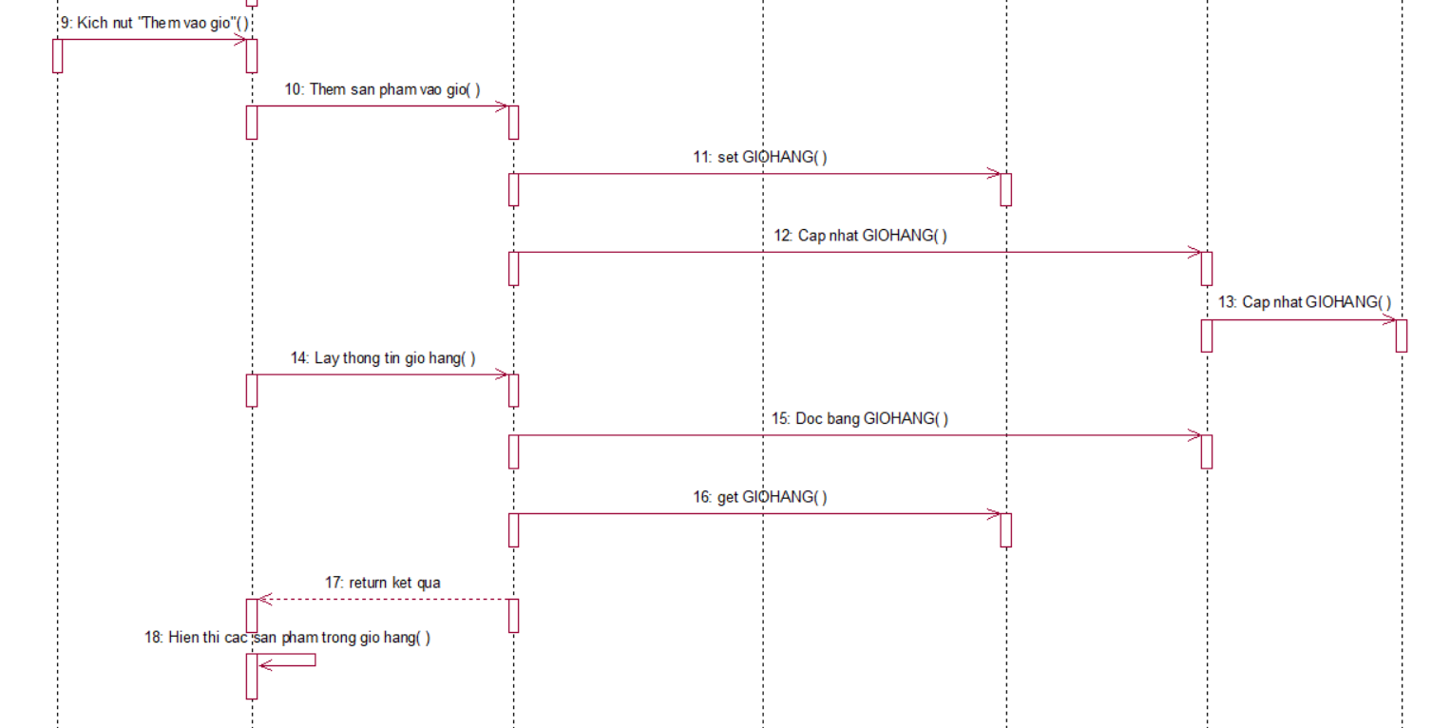

#### Biểu đồ lớp phân tích

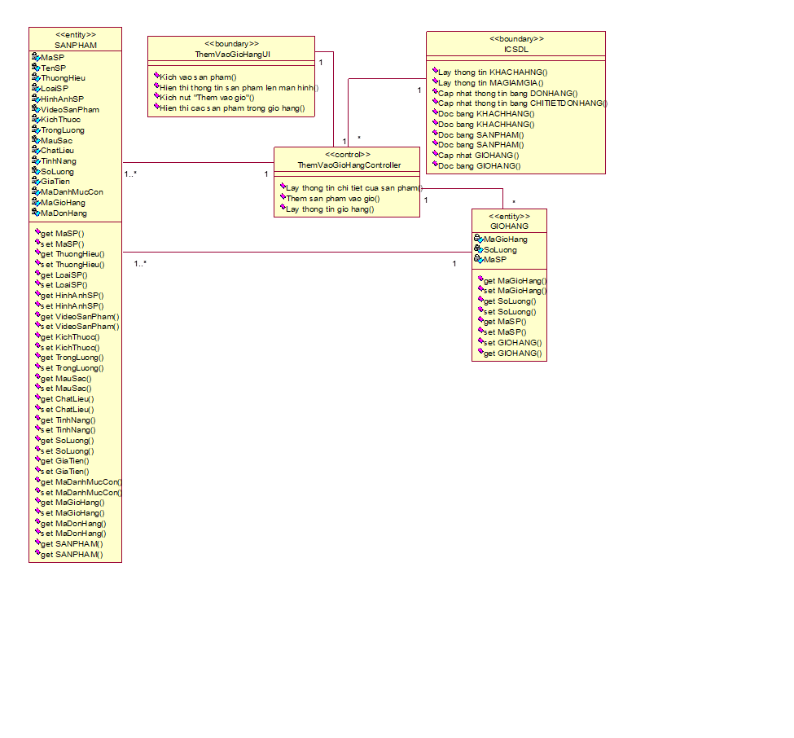

### Phân tích use case Thống kê bán hàng(Nguyễn Hoàng Hải)

#### Biểu đồ trình tự

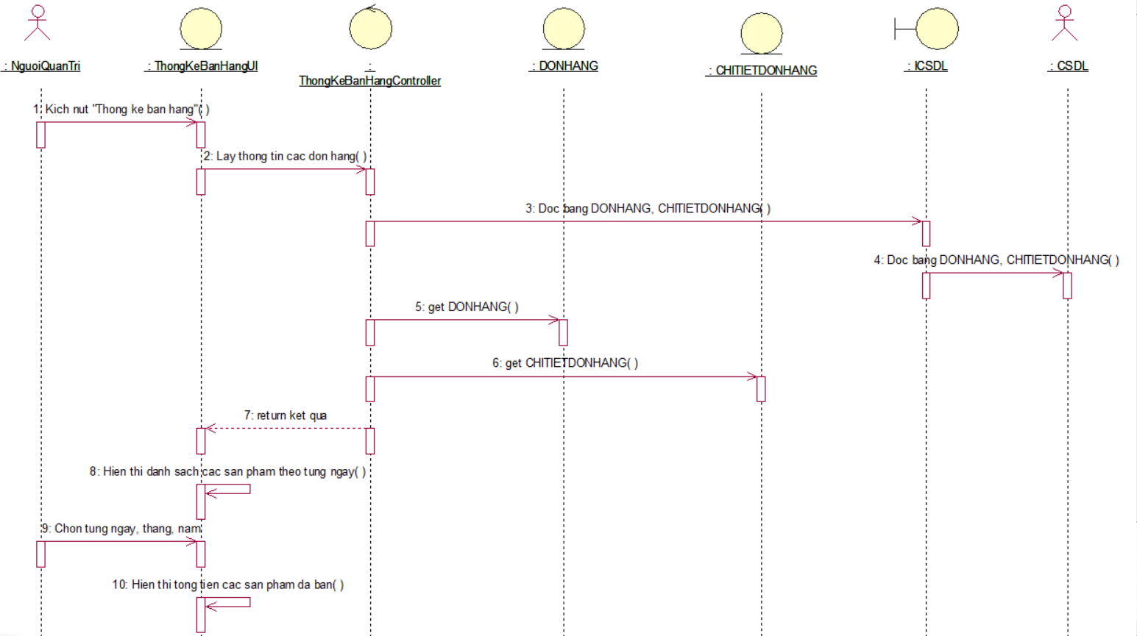

#### Biểu đồ lớp phân tích

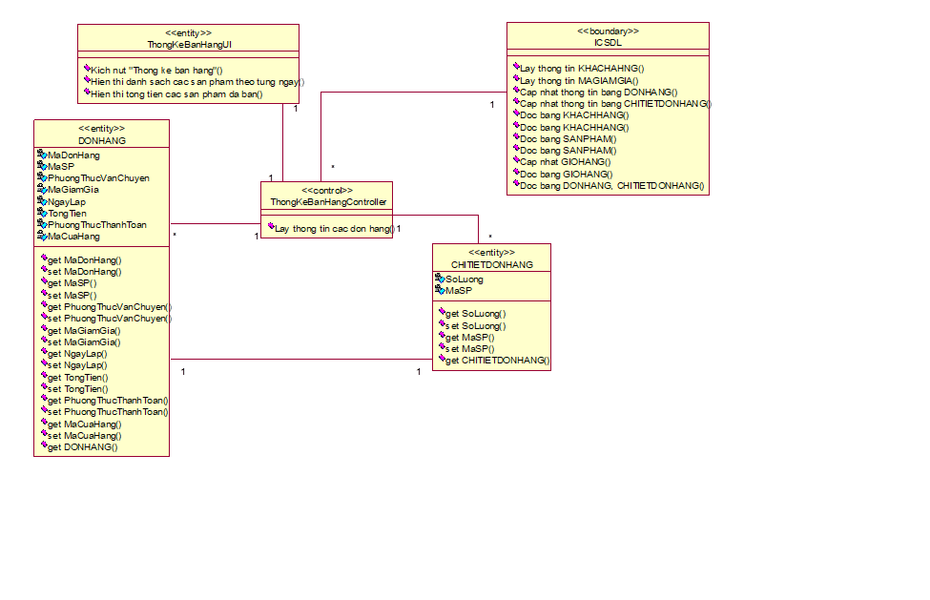

### Phân tích use case Xem giỏ hàng(Đinh Thị Mỹ Tâm)

#### Biểu đồ trình tự

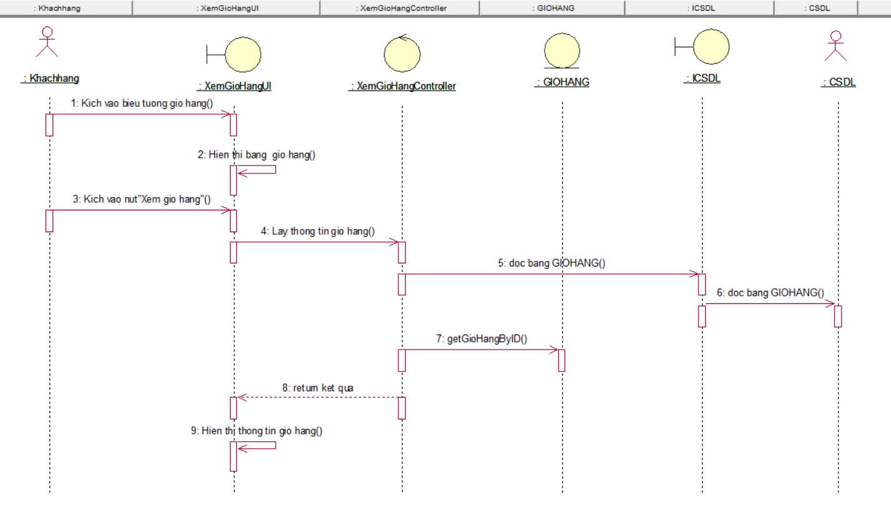

#### Biểu đồ lớp phân tích

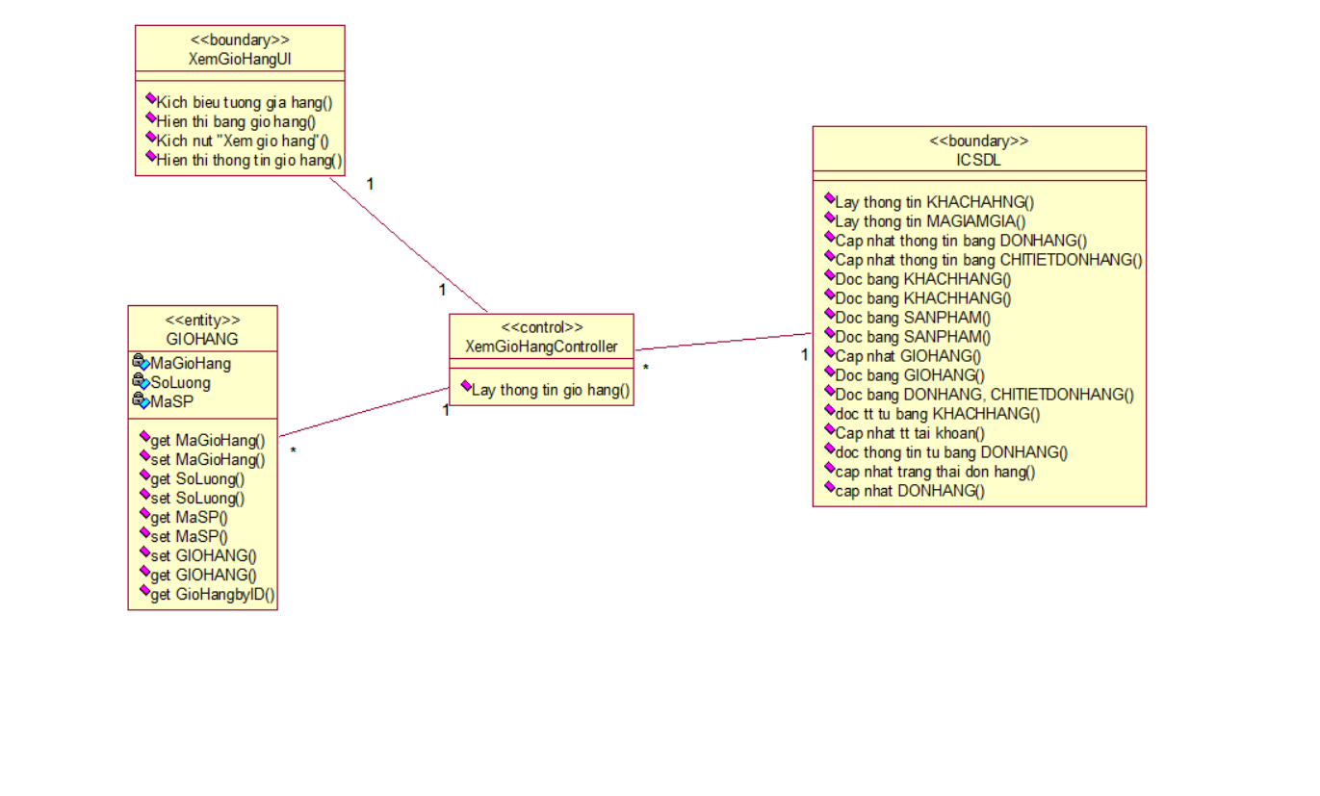

### Phân tích use case Duyệt đơn(Đinh Thị Mỹ Tâm)

#### Biểu đồ trình tự

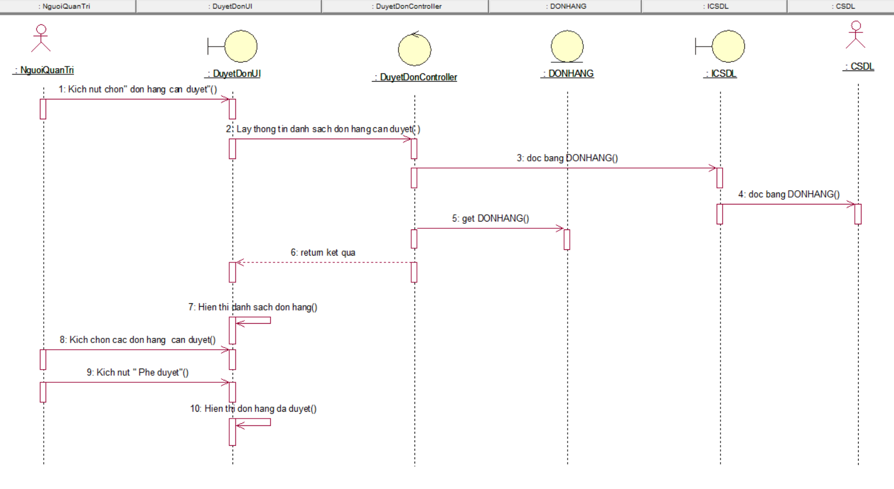

#### Biểu đồ lớp phân tích

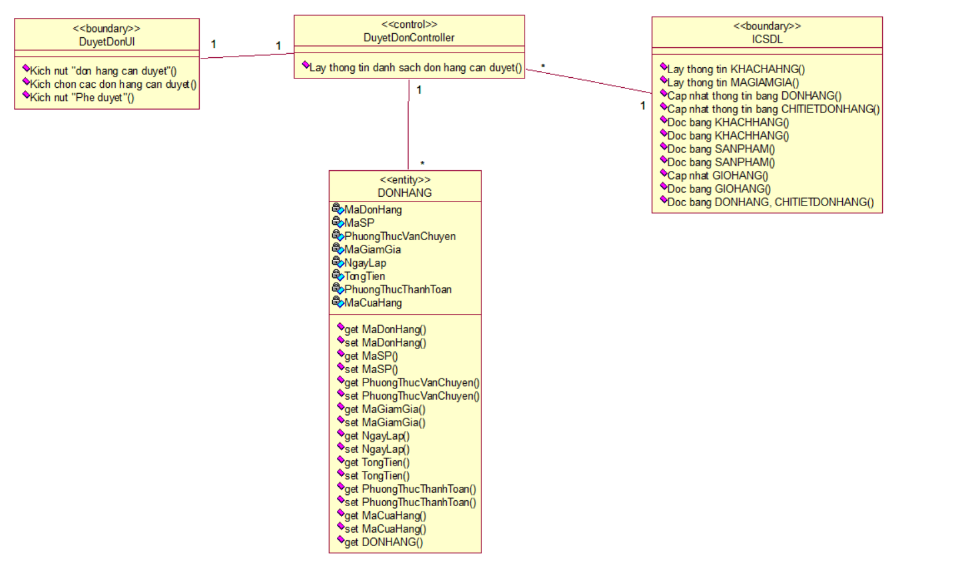

### Phân tích use case Xem đơn hàng(Trần Hiếu Trung)

#### Biểu đồ trình tự

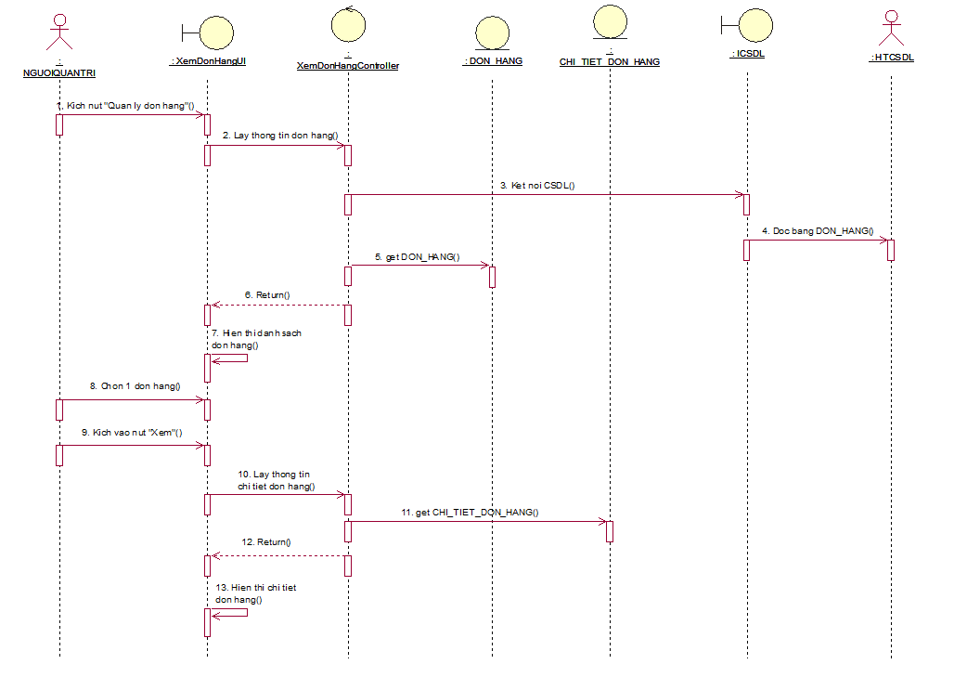

#### Biểu đồ lớp phân tích

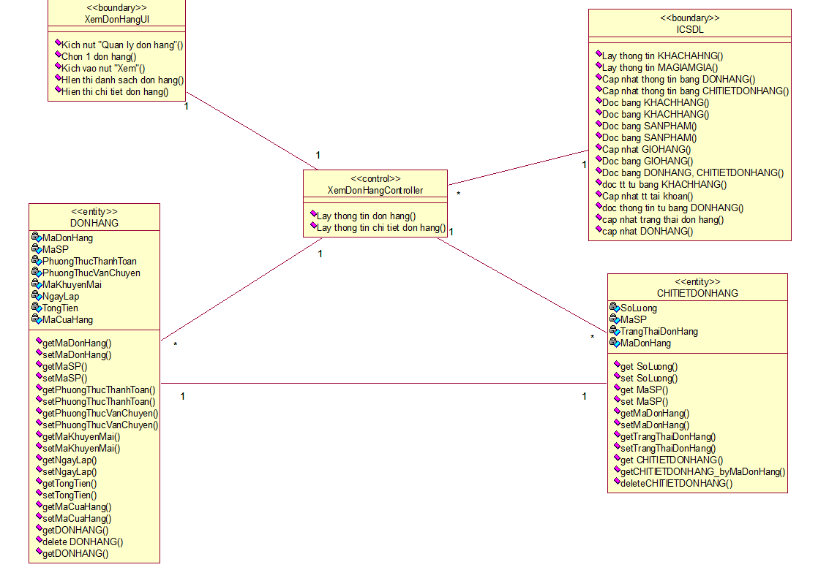

### Phân tích use case Bảo trì tin tức(Trần Hiếu Trung)

#### Biểu đồ trình tự

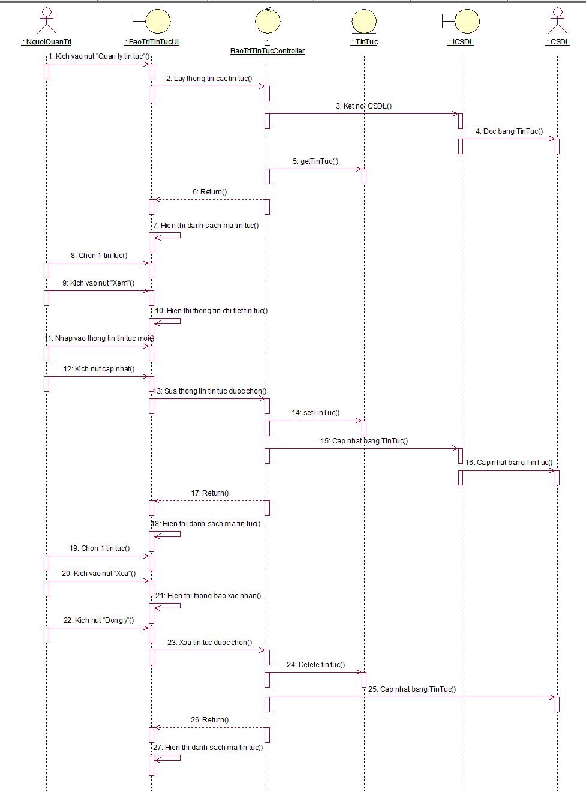

#### Biểu đồ lớp phân tích

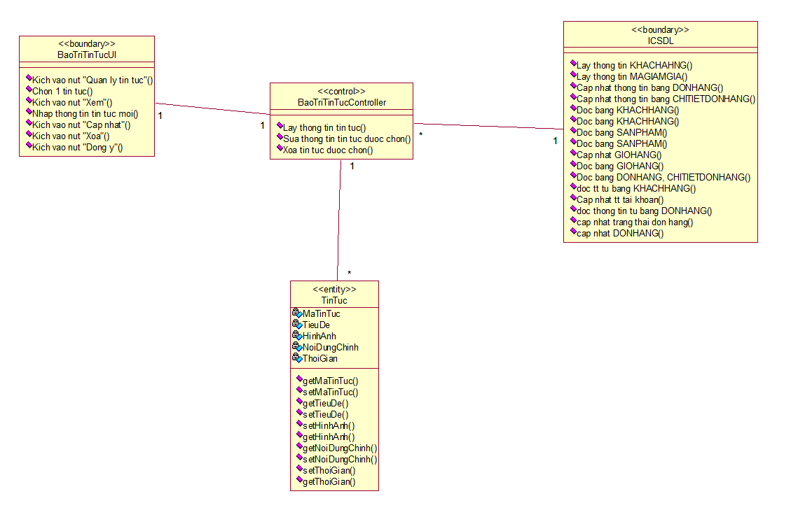

## Các biểu đồ tổng hợp

### Biểu đồ các lớp Entity của hệ thống

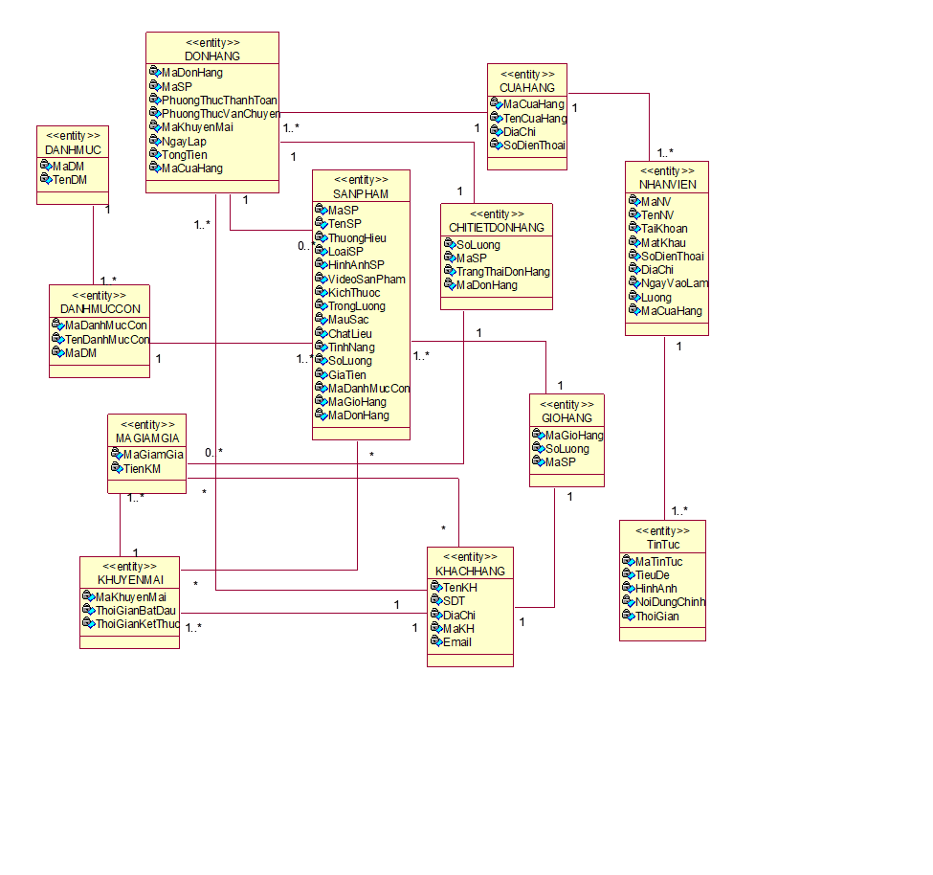

### Biểu đồ các lớp phân tích của hệ thống

#### Biểu đồ các lớp phân tích của nhóm use case chính

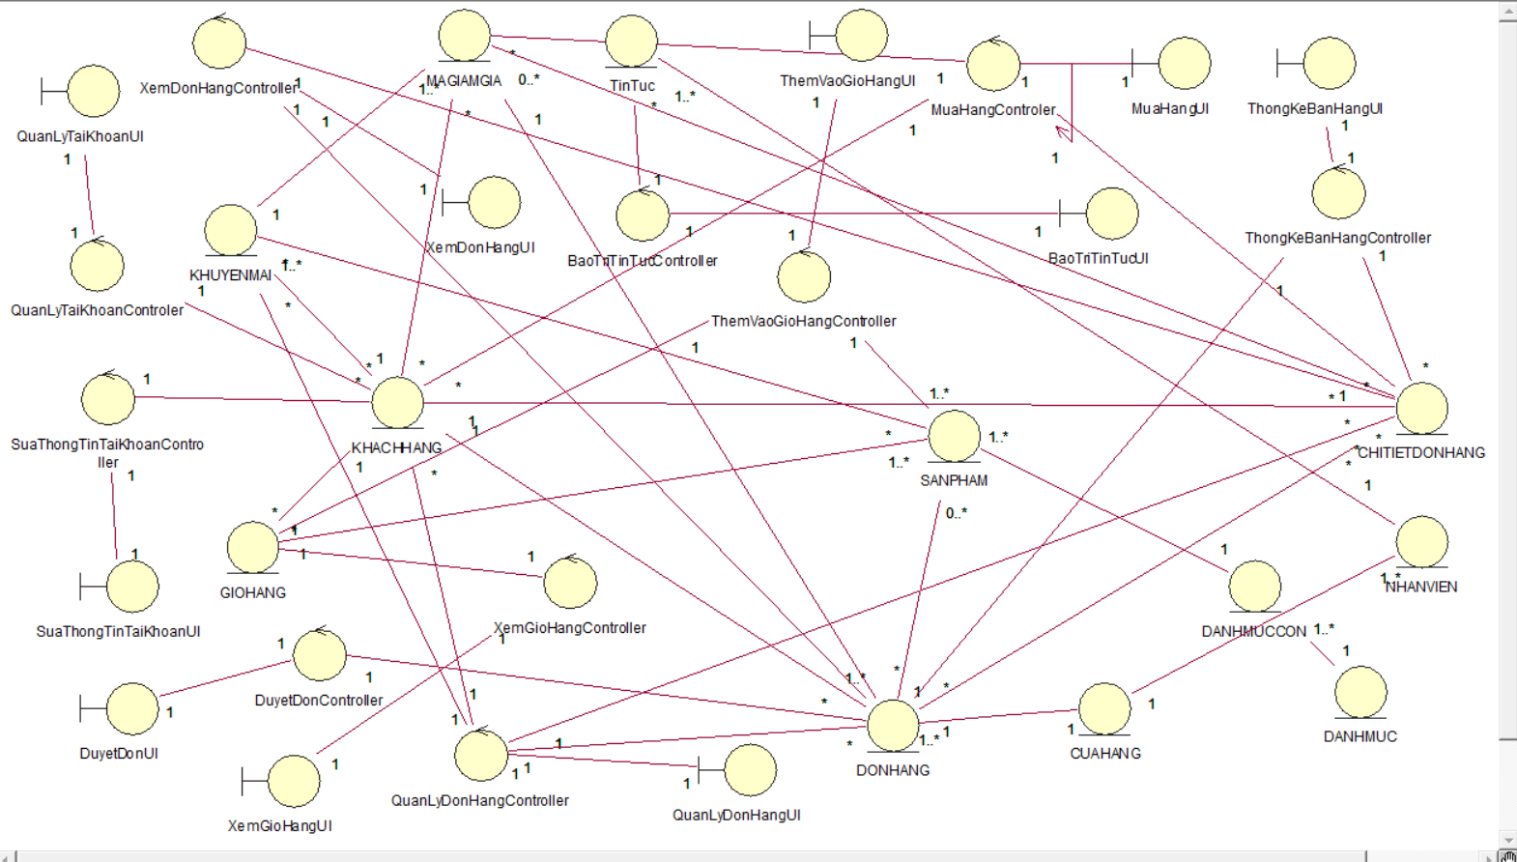

#### Biểu đồ các lớp phân tích của nhóm use case thứ cấp

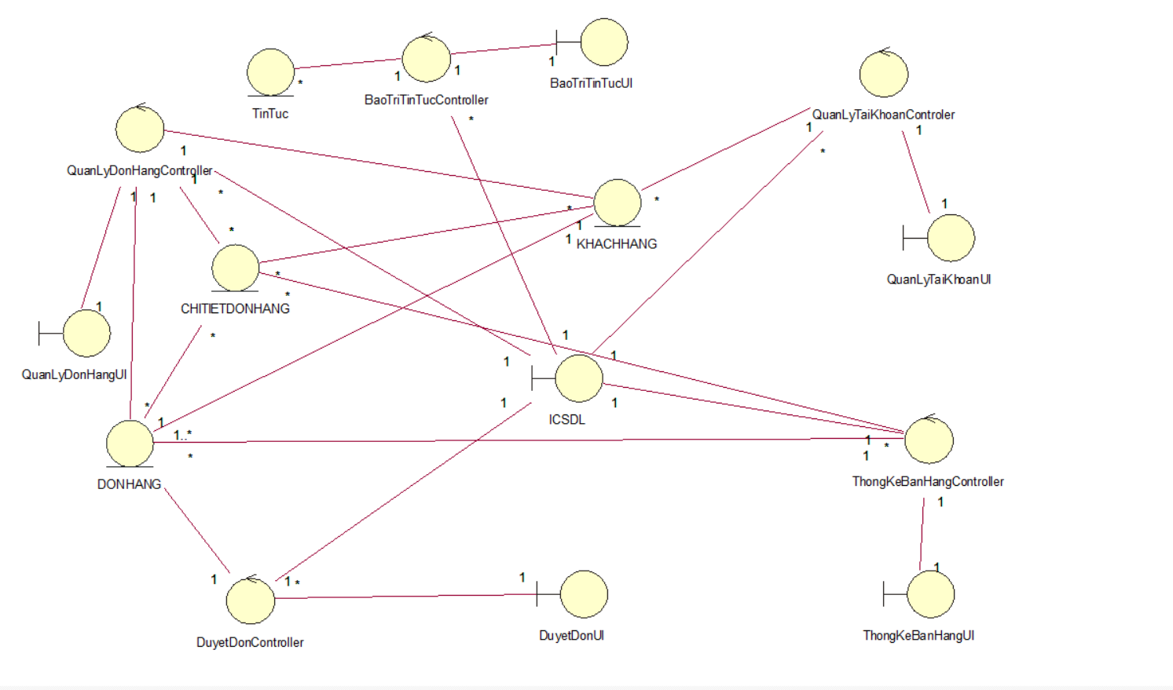

# Thiết kế giao diện

## Thiết kế giao diện cho các use case

### Giao diện use case Tên use case 1 (Nguyễn Hoàng Dũng)

#### Hình dung màn hình

#### Biểu đồ lớp màn hình

#### Biểu đồ cộng tác của các màn hình

### Giao diện use case Tên use case 2 (Nguyễn Hoàng Dũng)

#### Hình dung màn hình

#### Biểu đồ lớp màn hình

#### Biểu đồ cộng tác của các màn hình

### 4.1.3 Giao diện use case Sửa Thông Tin Tài Khoản (Vũ Thị Hường)

#### 4.1.3.1 Hình dung màn hình

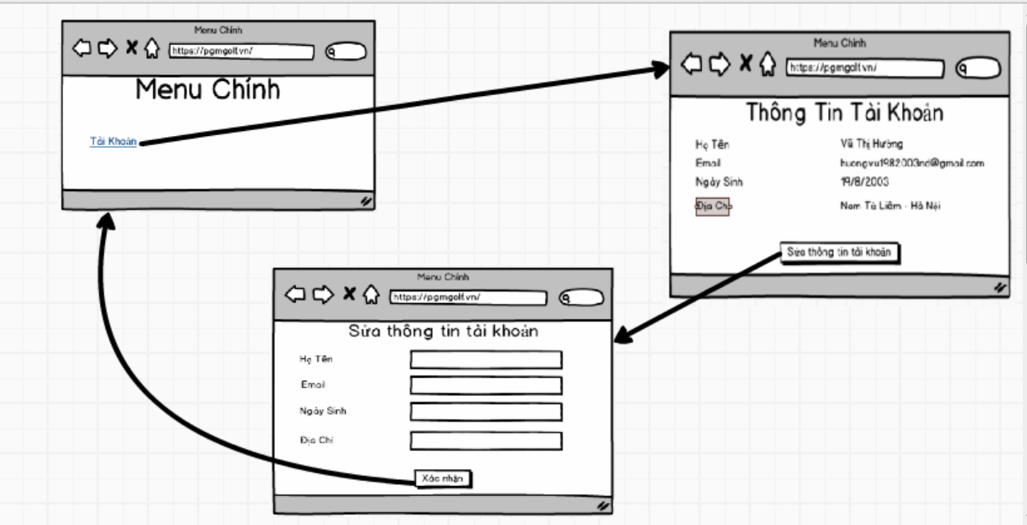

#### 4.1.3.2 Biểu đồ lớp màn hình

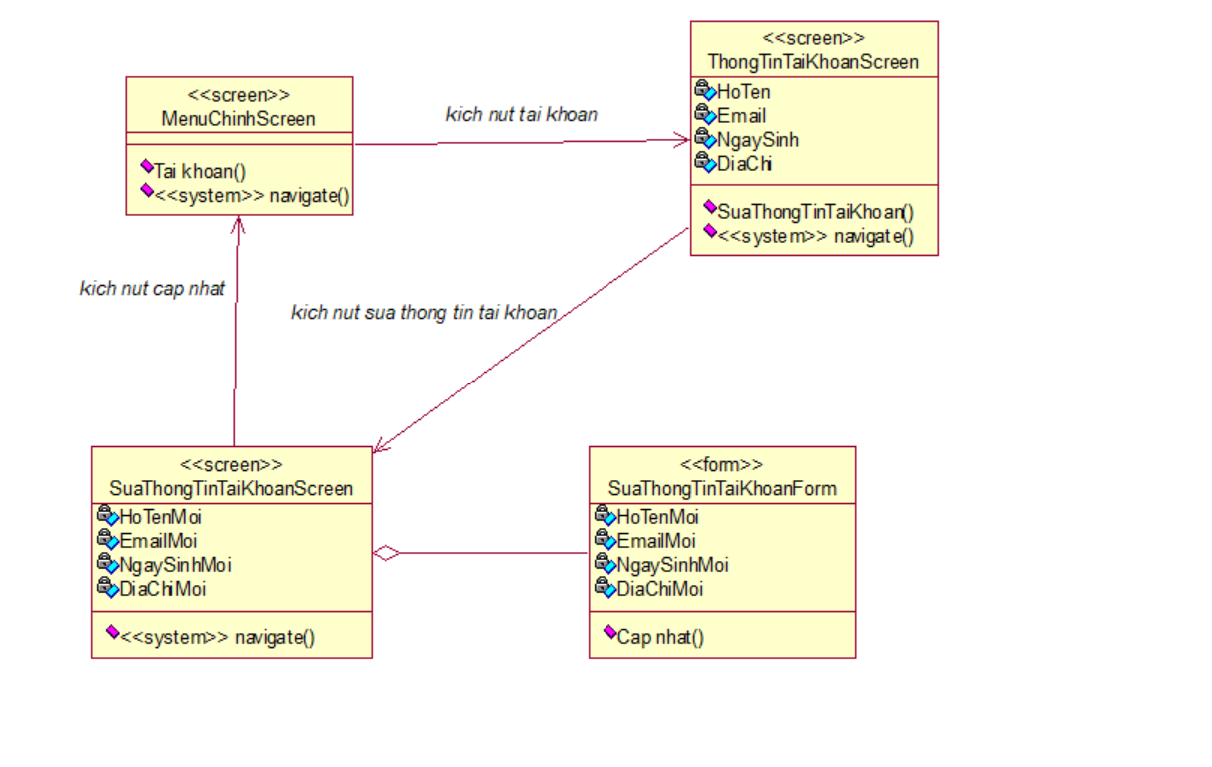

#### 4.1.3.3 Biểu đồ cộng tác của các màn hình

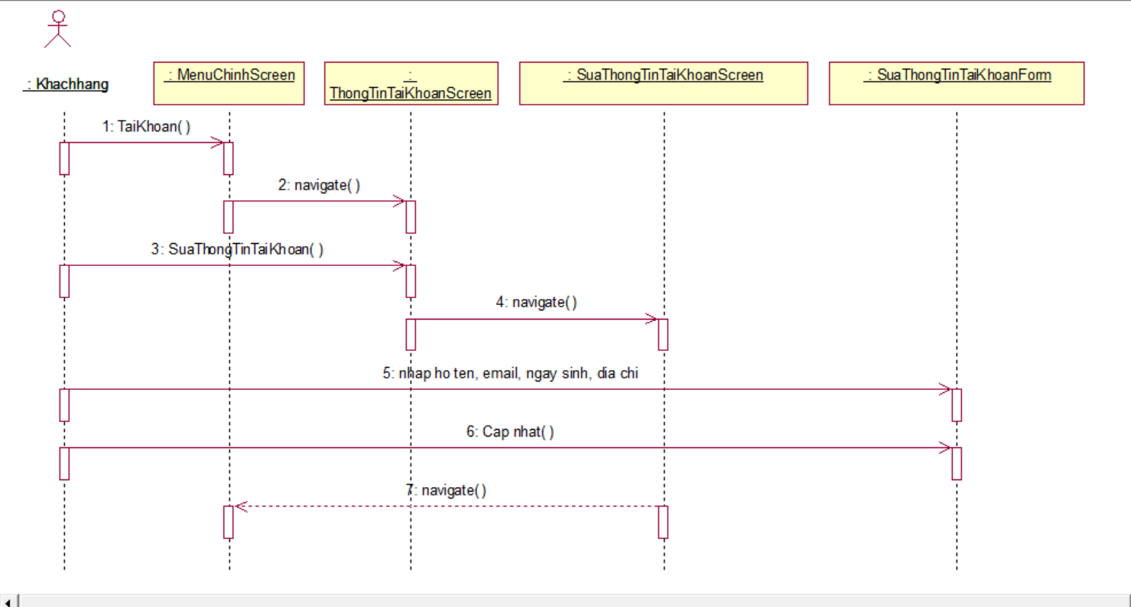

**4.1.4 Giao diện use case (Vũ Thị Hường)**

### 4.1.5 Giao diện use case Thêm Vào Giỏ Hàng (Nguyễn Hoàng Hải)

#### 4.1.5.1 Hình dung màn hình

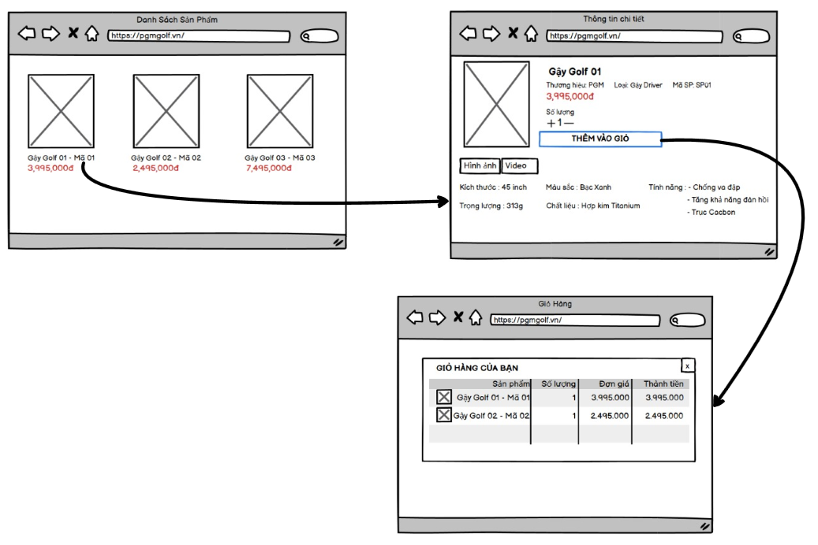

#### 4.1.5.2 Biểu đồ lớp màn hình

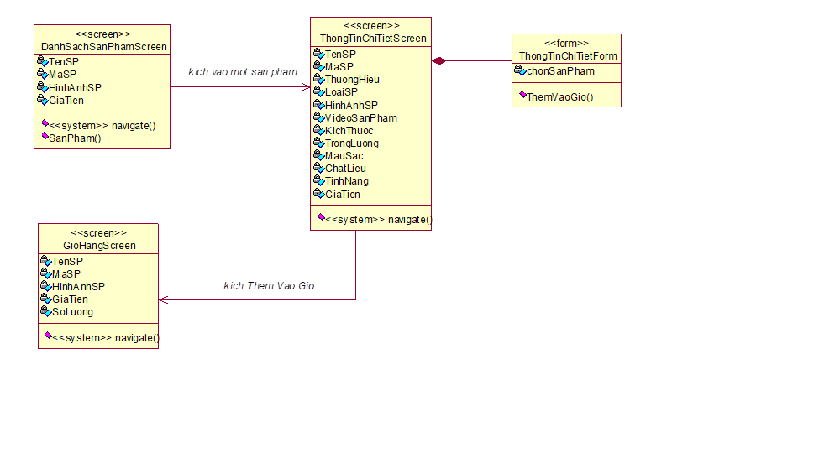

#### 4.1.5.3 Biểu đồ cộng tác của các màn hình

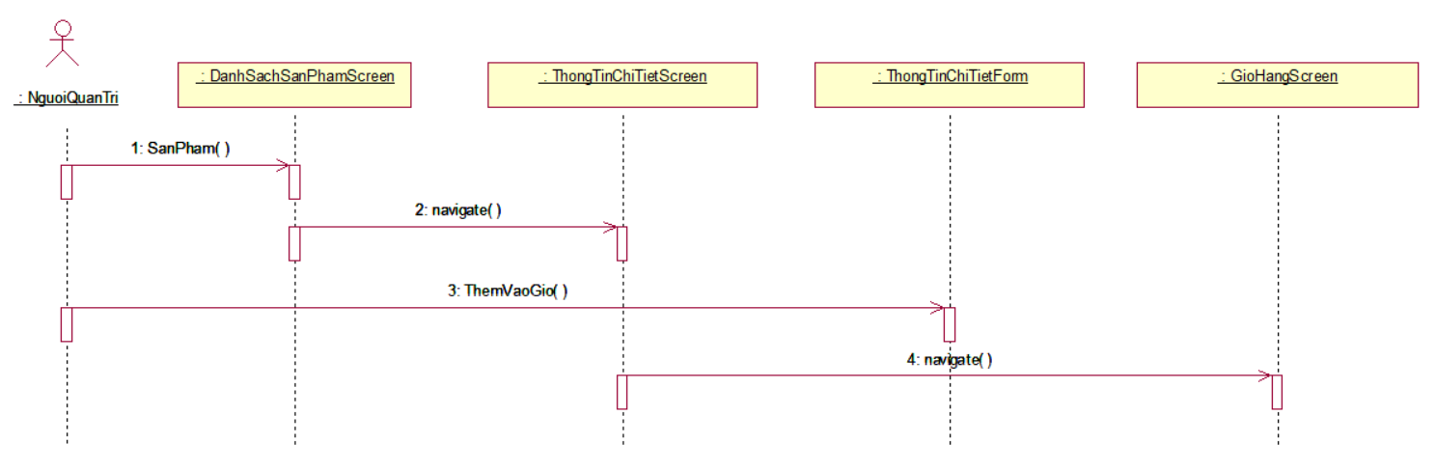

### 4.1.6 Giao diện use case Thống Kê Bán Hàng (Nguyễn Hoàng Hải)

#### 4.1.6.1 Hình dung màn hình

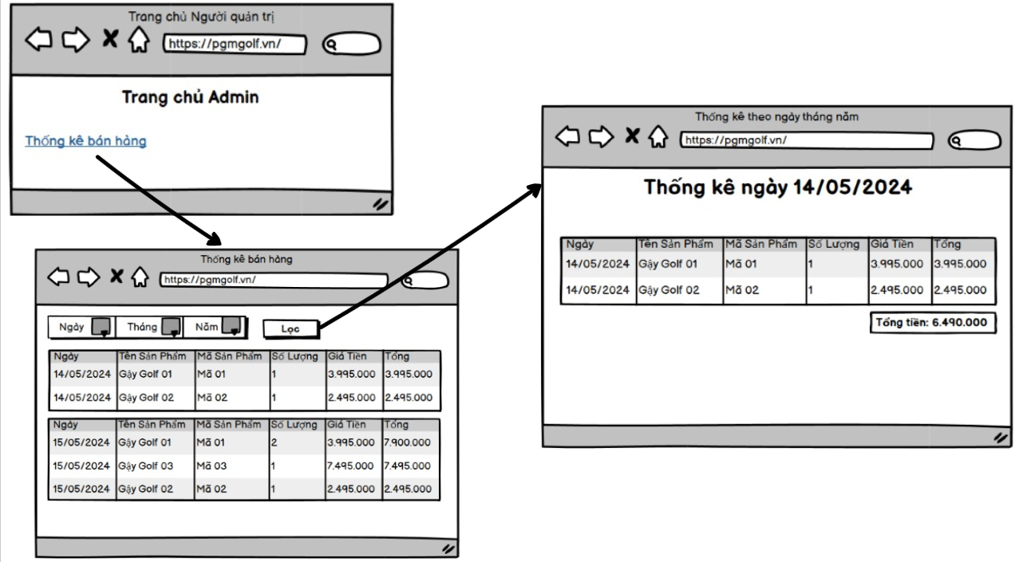

#### 4.1.6.2 Biểu đồ lớp màn hình

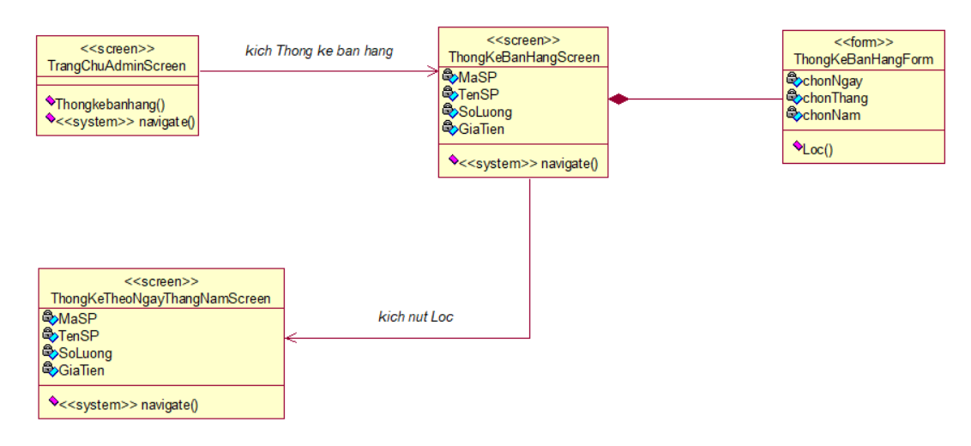

#### 4.1.6.3 Biểu đồ cộng tác của các màn hình

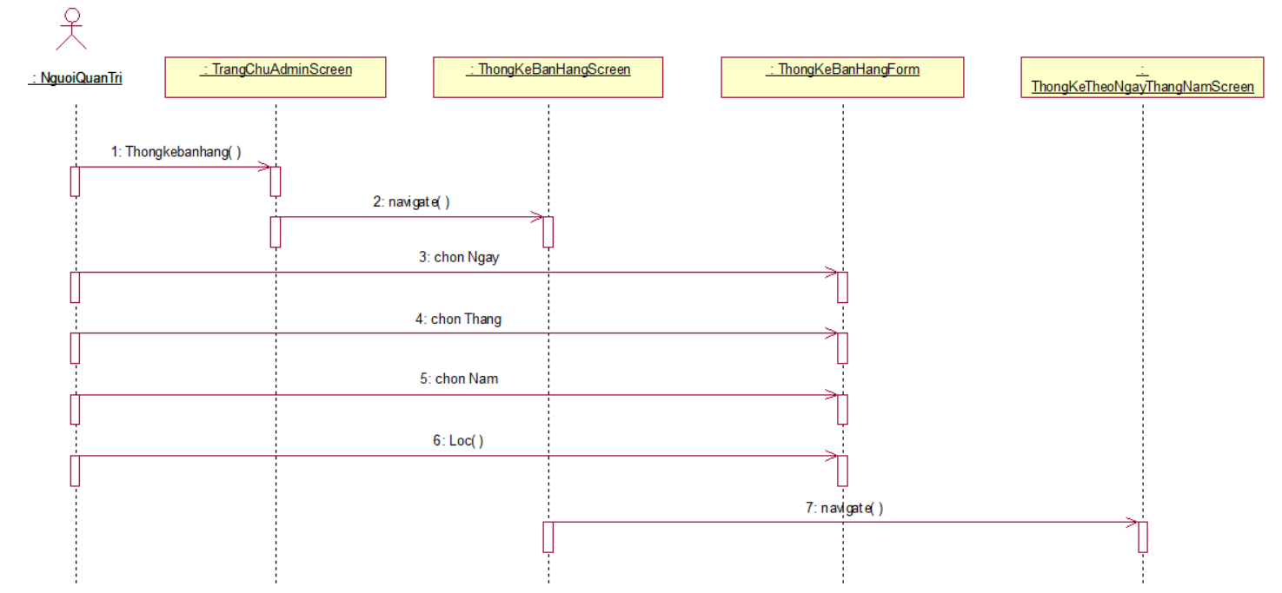

**4.1.7 Giao diện use case Xem giỏ hàng(Đinh Thị Mỹ Tâm)**

**4.1.7.1 Hình dung màn hình**

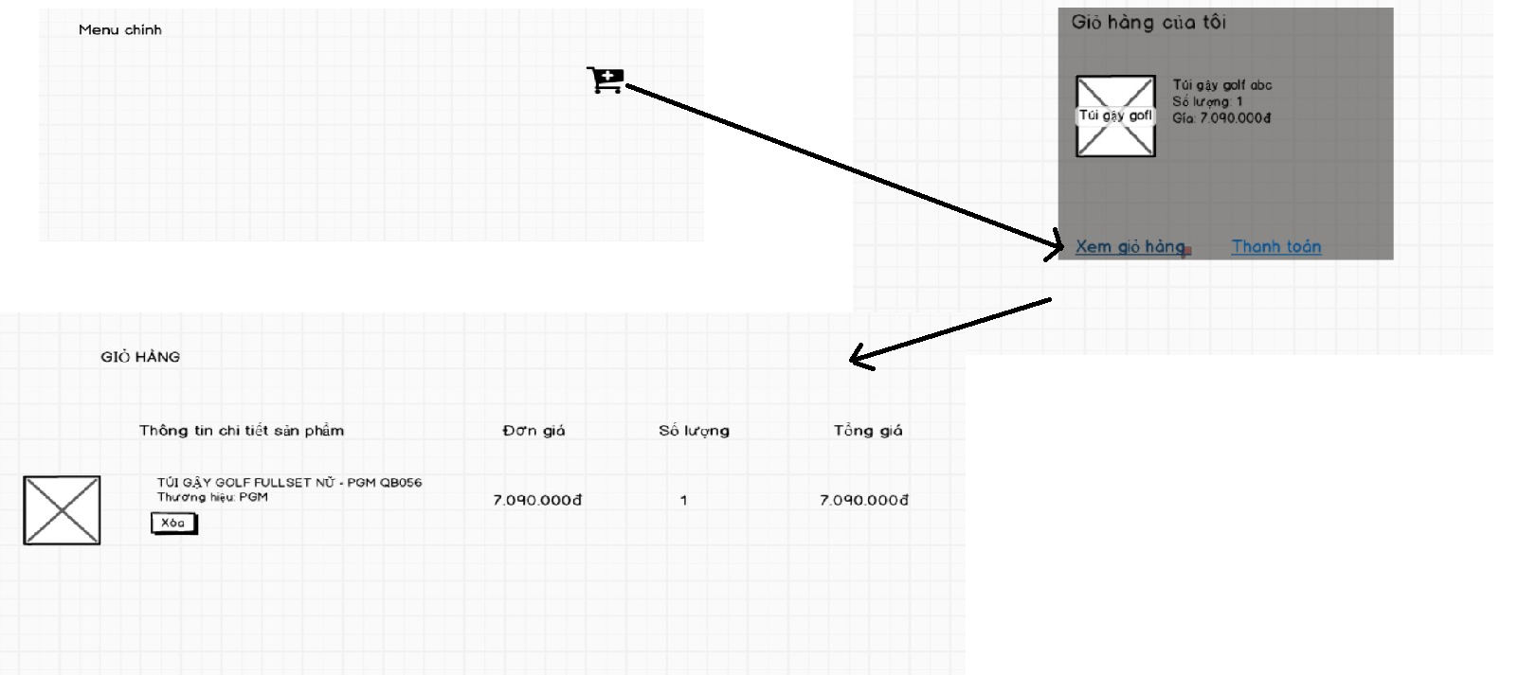

**4.1.7.2 Biểu đồ lớp màn hình**

**4.1.7.3 Biểu đồ cộng tác của lớp màn hình**

**4.1.8. Giao diện use case Duyệt đơn(Đinh Thị Mỹ Tâm)**

**4.1.7.8 Hình dung màn hình**

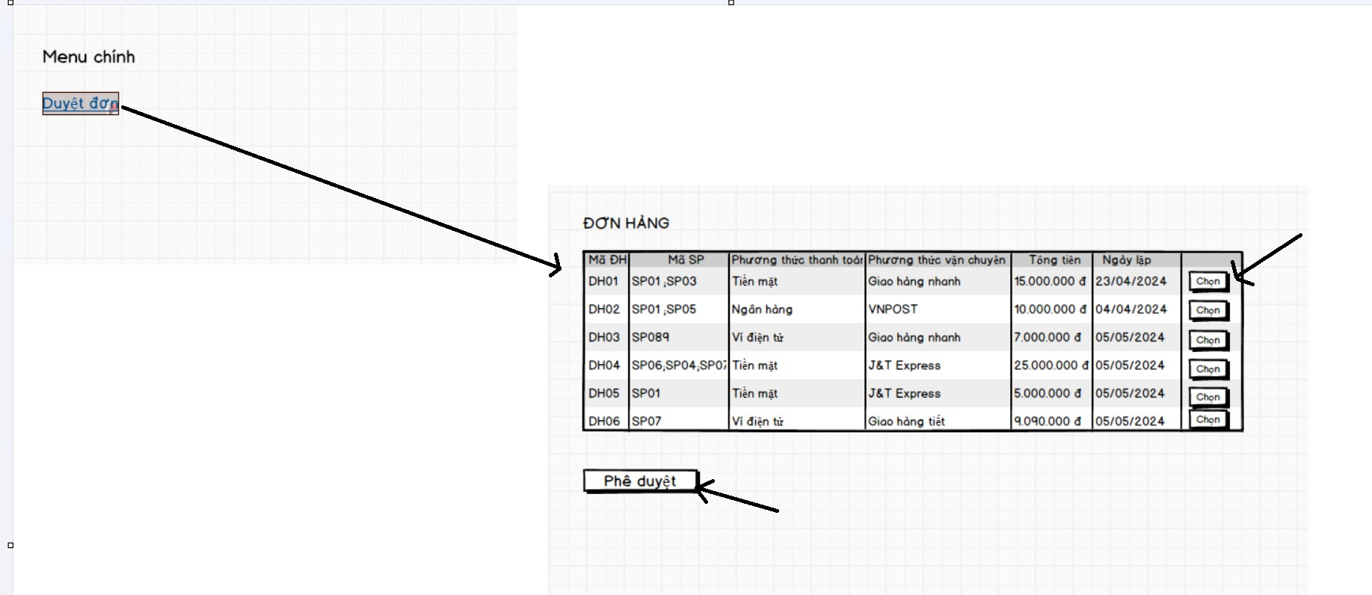

## Các biểu đồ tổng hợp

### Biểu đồ điều hướng màn hình của nhóm use case chính

<HD: Vẽ biểu đồ lớp gồm tất cả các màn hình của nhóm use case front end>

### Biểu đồ điều hướng màn hình của nhóm use case thứ cấp

<HD: Vẽ biểu đồ lớp gồm tất cả các màn hình của nhóm use case back end>